Komunikat o sytuacji społeczno-gospodarczej województwa mazowieckiego w lipcu 2022 r.
- W lipcu br. przeciętne zatrudnienie w sektorze przedsiębiorstw wzrosło w skali roku o 2,6%, a w porównaniu z poprzednim miesiącem o 0,2%. Stopa bezrobocia rejestrowanego wyniosła 4,2% i zmniejszyła się w skali roku o 0,7 p. proc, a w skali miesiąca o 0,1 p. proc.
- Przeciętne miesięczne wynagrodzenie brutto w sektorze przedsiębiorstw w lipcu br. było wyższe o 13,9% od notowanego rok wcześniej i o 2,3% niż przed miesiącem.
- Na rynku rolnym w lipcu 2022 r. przeciętne ceny skupu omawianych produktów rolnych (z wyjątkiem cen ziemniaków) ukształtowały się powyżej poziomu sprzed roku. W ujęciu miesięcznym ceny skupu żywca wieprzowego i mleka były wyższe, mniej płacono za zboża, ziemniaki i żywiec drobiowy. Cena żywca wołowego utrzymywała się na zbliżonym poziomie jak przed miesiącem.
- W lipcu br. produkcja sprzedana przemysłu (w cenach stałych) zwiększyła się w skali roku (o 11,2%) i zmniejszyła się w skali miesiąca (o 3,6%). Produkcja budowlano-montażowa (w cenach bieżących) była wyższa o 18,9% niż przed rokiem i niższa o 0,2% niż miesiąc wcześniej.
- Liczba mieszkań oddanych do użytkowania w lipcu br. była większa o 4,1% niż rok wcześniej i o 9,9% w porównaniu z poprzednim miesiącem. Większość mieszkań wybudowano z przeznaczeniem na sprzedaż lub wynajem.
- W lipcu br. odnotowano wzrost sprzedaży hurtowej w skali roku (o 25,0%). Wyższa niż przed rokiem była również sprzedaż detaliczna (o 16,4%).
- W 1 półroczu 2022 r. wyniki finansowe brutto i netto przedsiębiorstw były wyższe od uzyskanych rok wcześniej. Znacznie pogorszyły się wskaźniki rentowności obrotu brutto i netto; niższe były także wskaźniki płynności finansowej.
- Nakłady inwestycyjne poniesione przez przedsiębiorstwa w 1 półroczu br. były (w cenach bieżących) wyższe niż przed rokiem o 13,3%. Wyższa niż w analogicznym okresie ub. roku była również wartość kosztorysowa inwestycji rozpoczętych (o 41,6%).
- W lipcu br. liczba podmiotów gospodarki narodowej wpisanych do rejestru REGON była większa o 4,3% niż rok wcześniej i o 0,4% niż w czerwcu br.
- W większości badanych obszarów przedsiębiorcy w sierpniu br. oceniają koniunkturę podobnie jak miesiąc wcześniej. Wyjątkami są transport i gospodarka magazynowa oraz handel hurtowy, gdzie oceny spadły oraz budownictwo, gdzie oceny wzrosły.

Spis treści
Rynek pracy 4
Wynagrodzenia 7
Rolnictwo 9
Przemysł i budownictwo 12
Budownictwo mieszkaniowe 14
Rynek wewnętrzny 17
Wyniki finansowe przedsiębiorstw 18
Nakłady inwestycyjne 20
Podmioty gospodarki narodowej 20
Koniunktura gospodarcza 22
Wybrane dane o województwie mazowieckim 28

Uwagi ogólne
Prezentowane w Komunikacie dane:
o zatrudnieniu, wynagrodzeniach oraz o produkcji sprzedanej przemysłu i budownictwa, produkcji budowlano-
-montażowej, a także o sprzedaży detalicznej i hurtowej towarów dotyczą podmiotów gospodarczych, w których liczba pracujących przekracza 9 osób,
o sektorze przedsiębiorstw, dotyczą podmiotów prowadzących działalność gospodarczą w zakresie: leśnictwa i pozyskiwania drewna; rybołówstwa w wodach morskich; górnictwa i wydobywania; przetwórstwa przemysłowego; wytwarzania i zaopatrywania w energię elektryczną, gaz, parę wodną, gorącą wodę i powietrze do układów klimatyzacyjnych; dostawy wody; gospodarowania ściekami i odpadami oraz działalności związanej z rekultywacją; budownictwa; handlu hurtowego i detalicznego; naprawy pojazdów samochodowych, włączając motocykle; transportu i gospodarki magazynowej; działalności związanej z zakwaterowaniem i usługami gastronomicznymi; informacji i komunikacji; działalności związanej z obsługą rynku nieruchomości; działalności prawniczej, rachunkowo-księgowej i doradztwa podatkowego, działalności firm centralnych (head offices); doradztwa związanego z zarządzaniem; działalności w zakresie architektury i inżynierii; badań i analiz technicznych; reklamy, badania rynku i opinii publicznej; pozostałej działalności profesjonalnej, naukowej i technicznej; działalności w zakresie usług administrowania i działalności wspierającej; działalności związanej z kulturą, rozrywką i rekreacją; naprawy i konserwacji komputerów i artykułów użytku osobistego i domowego; pozostałej indywidualnej działalności usługowej,
o skupie produktów rolnych obejmują skup od producentów z terenu województwa; ceny podano bez podatku VAT,
o wynikach finansowych przedsiębiorstw oraz nakładach inwestycyjnych dotyczą podmiotów gospodarczych prowadzących księgi rachunkowe (z wyjątkiem przedsiębiorstw rolnictwa, leśnictwa, łowiectwa i rybactwa, działalności finansowej i ubezpieczeniowej oraz szkół wyższych), w których liczba pracujących przekracza 49 osób.
Dane w ujęciu wartościowym wyrażone są w cenach bieżących i stanowią podstawę dla obliczenia wskaźników struktury. Wskaźniki dynamiki zaprezentowano na podstawie wartości w cenach bieżących, z wyjątkiem przemysłu, dla którego wskaźniki dynamiki podano na podstawie wartości w cenach stałych (średnie ceny bieżące 2015 r.).
Liczby względne (wskaźniki, odsetki) wyliczono na podstawie danych bezwzględnych, wyrażonych z większą dokładnością niż podane w tekście i tablicach.
Dane prezentuje się w układzie Polskiej Klasyfikacji Działalności – PKD 2007.

Polska Klasyfikacja Działalności 2007 (PKD 2007)
Skrót | Pełna nazwa
sekcje
wytwarzanie i zaopatrywanie w energię elektryczną, gaz, parę wodną i gorącą wodę | wytwarzanie i zaopatrywanie w energię elektryczną, gaz, parę wodną, gorącą wodę i powietrze do układów klimatyzacyjnych
dostawa wody; gospodarowanie ściekami i odpadami; rekultywacja | dostawa wody; gospodarowanie ściekami i odpadami oraz działalność związana z rekultywacją
handel; naprawa pojazdów samochodowych | handel hurtowy i detaliczny; naprawa pojazdów samochodowych, włączając motocykle
zakwaterowanie i gastronomia | działalność związana z zakwaterowaniem i usługami gastronomicznymi
obsługa rynku nieruchomości | działalność związana z obsługą rynku nieruchomości
administrowanie i działalność wspierająca | działalność w zakresie usług administrowania i działalność wspierająca
działy
produkcja wyrobów z metali | produkcja metalowych wyrobów gotowych, z wyłączeniem maszyn i urządzeń
produkcja maszyn i urządzeń | produkcja maszyn i urządzeń, gdzie indziej niesklasyfikowana
budowa budynków | roboty budowlane związane ze wznoszeniem budynków
budowa obiektów inżynierii lądowej i wodnej | roboty związane z budową obiektów inżynierii lądowej i wodnej

Objaśnienia znaków umownych
Symbol | Opis
Kreska (–) | – oznacza, że zjawisko nie wystąpiło
Kropka (.) | – oznacza: brak informacji, konieczność zachowania tajemnicy statystycznej lub że wypełnienie pozycji jest niemożliwe albo niecelowe
Znak (*) | – oznacza, że dane zostały zmienione w stosunku do wcześniej opublikowanych
Znak ∆ | – oznacza, że nazwy zostały skrócone w stosunku do obowiązującej klasyfikacji
„W tym” | – oznacza, że nie podaje się wszystkich składników sumy
Dane charakteryzujące województwo mazowieckie można również znaleźć w publikacjach statystycznych wydawanych przez Urząd Statystyczny w Warszawie oraz w publikacjach ogólnopolskich GUS.
Raport „Koniunktura gospodarcza w województwie mazowieckim w sierpniu 2022 r.” ukaże się na stronie głównej Urzędu Statystycznego w Warszawie: https://warszawa.stat.gov.pl/ w dniu 31 sierpnia 2022 r.
Przy publikowaniu danych Urzędu Statystycznego prosimy o podanie źródła.

Rynek pracy
W lipcu br. przeciętne zatrudnienie w sektorze przedsiębiorstw wzrosło w skali roku oraz w porównaniu z poprzednim miesiącem. Stopa bezrobocia rejestrowanego zmniejszyła się zarówno w skali roku, jak i miesiąca.
Przeciętne zatrudnienie w sektorze przedsiębiorstw w lipcu br. wyniosło 1577,9 tys. osób i wzrosło o 2,6% w skali roku (w poprzednim miesiącu o 2,4%). Największy wzrost odnotowano w zakwaterowaniu i gastronomii (o 10,0%), a ponadto m.in. w działalności profesjonalnej, naukowej i technicznej (o 9,7%), w informacji i komunikacji (o 8,7%) oraz w handlu; naprawie pojazdów samochodowych (o 3,0%). Spadek nastąpił w obsłudze rynku nieruchomości (o 2,4%) oraz wytwarzaniu i zaopatrywaniu w energię elektryczną, gaz, parę wodną i gorącą wodę (o 0,8%).
W porównaniu z czerwcem br. przeciętne zatrudnienie wzrosło o 0,2%; najbardziej w zakwaterowaniu i gastronomii (o 2,6%), a w mniejszym stopniu m.in. w działalności profesjonalnej, naukowej i technicznej (o 0,8%), transporcie i gospodarce magazynowej (o 0,6%), a także w informacji i komunikacji (o 0,4%). Spadek odnotowano w administrowaniu i działalności wspierającej (o 1,3%), obsłudze rynku nieruchomości (o 0,3%) i wytwarzaniu i zaopatrywaniu w energię elektryczną, gaz, parę wodną i gorącą wodę (o 0,2%).
Tablica 1. Przeciętne zatrudnienie w sektorze przedsiębiorstw w lipcu 2022 r.
WYSZCZEGÓLNIENIE | 07 2022 |  | 01–07 2022
 | w tys. | 07 2021=100 | w tys. | 01–07 2021=100
OGÓŁEM | 1577,9 | 102,6 | 1573,2 | 102,5
w tym:
Przemysł | 390,5 | 100,2 | 391,8 | 100,5
w tym:
przetwórstwo przemysłowe | 344,4 | 100,3 | 345,5 | 100,5
wytwarzanie i zaopatrywanie w energię elektryczną, gaz, parę wodną i gorącą wodę ^{Δ} | 24,7 | 99,2 | 24,7 | 99,3
Budownictwo | 91,3 | 101,8 | 91,4 | 102,4
Handel; naprawa pojazdów samochodowych ^{Δ} | 350,1 | 103,0 | 347,6 | 102,3
Transport i gospodarka magazynowa | 276,7 | 101,4 | 276,9 | 101,4
Zakwaterowanie i gastronomia ^{Δ} | 33,7 | 110,0 | 31,9 | 108,6
Informacja i komunikacja | 128,6 | 108,7 | 126,8 | 108,9
Obsługa rynku nieruchomości ^{Δ} | 22,5 | 97,6 | 22,5 | 97,6
Działalność profesjonalna, naukowa i techniczna ª | 105,3 | 109,7 | 103,7 | 108,5
Administrowanie i działalność wspierająca ^{Δ} | 144,0 | 100,0 | 145,8 | 100,5
a Nie obejmuje działów: Badania naukowe i prace rozwojowe oraz Działalność weterynaryjna.
W okresie styczeń–lipiec br. przeciętne zatrudnienie w sektorze przedsiębiorstw wyniosło 1573,2 tys. osób i wzrosło o 2,5% w porównaniu z analogicznym okresem 2021 r. (przed rokiem zmniejszyło się o 0,01%).

Wykres 1. Przeciętne zatrudnienie w sektorze przedsiębiorstw (przeciętna miesięczna 2015=100)
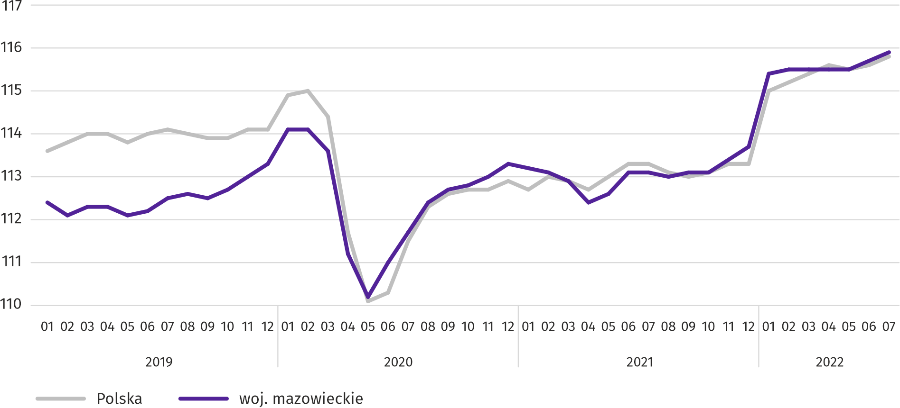
W końcu lipca br. liczba bezrobotnych zarejestrowanych w urzędach pracy wyniosła 120,7 tys. osób i w skali roku zmniejszyła się o 18,9 tys. (tj. o 13,6%), a w skali miesiąca o 1,1 tys. osób (tj. o 0,9%). Kobiety stanowiły 52,2% ogółu zarejestrowanych bezrobotnych (przed rokiem 51,1%).
Tablica 2. Liczba bezrobotnych i stopa bezrobocia
WYSZCZEGÓLNIENIE | 2021 | 2022
 | 07 | 06 | 07
Bezrobotni zarejestrowani (stan w końcu miesiąca) w tys. | 139,6 | 121,7 | 120,7
Bezrobotni nowo zarejestrowani (w ciągu miesiąca) w tys. | 11,6 | 11,7 | 13,2
Bezrobotni wyrejestrowani (w ciągu miesiąca) w tys. | 13,3 | 15,2 | 14,2
Stopa bezrobocia rejestrowanego (stan w końcu miesiąca) w % | 4,9 | 4,3 | 4,2
Wykres 2. Stopa bezrobocia rejestrowanego (stan w końcu miesiąca)
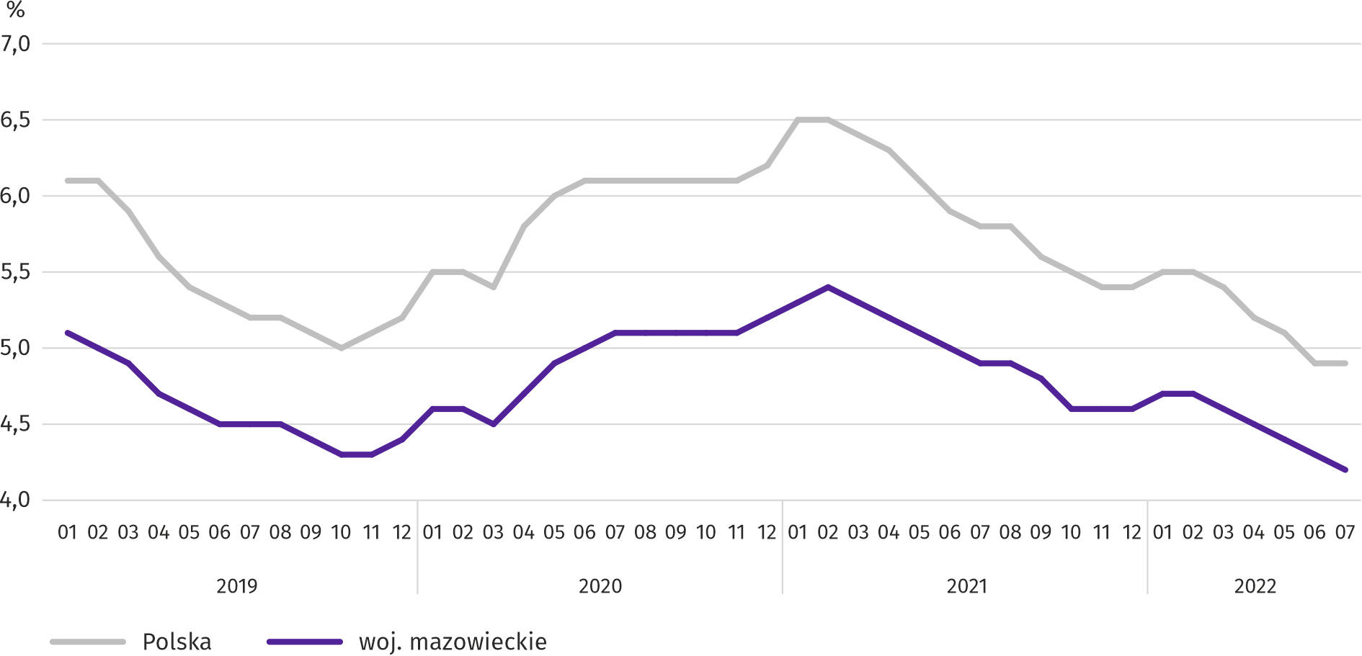

Stopa bezrobocia rejestrowanego w końcu lipca br. wyniosła 4,2% i była niższa niż w kraju (4,9%). W skali roku zmalała o 0,7 p. proc., a w skali miesiąca o 0,1 p. proc.
W województwie utrzymało się terytorialne zróżnicowanie stopy bezrobocia. Do powiatów o najwyższej stopie bezrobocia nadal należały szydłowiecki (21,3% wobec 22,8% w lipcu ub. roku), makowski (14,6% wobec 15,0%), przysuski (14,4% wobec 15,9%), a o najniższej – m.st. Warszawa (1,7% wobec 1,9%), warszawski zachodni (1,8% wobec 2,2%), grójecki (2,0% wobec 2,5%).
W porównaniu z lipcem ub. roku stopa bezrobocia zmniejszyła się we wszystkich powiatach. Największy spadek zanotowano w powiatach: gostynińskim (o 2,5 p. proc.), sierpeckim (o 2,3 p. proc.) oraz m. Radomiu, radomskim i sochaczewskim (po 2,2 p. proc.).
W stosunku do czerwca br. spadek stopy bezrobocia w granicach 0,1–0,3 p. proc. nastąpił w 16 powiatach. Wzrost w granicach 0,1–0,2 p. proc. nastąpił w 8 powiatach. W 18 powiatach nie zanotowano zmian.
Mapa 1. Stopa bezrobocia rejestrowanego według powiatów w 2022 r. (stan w końcu lipca)
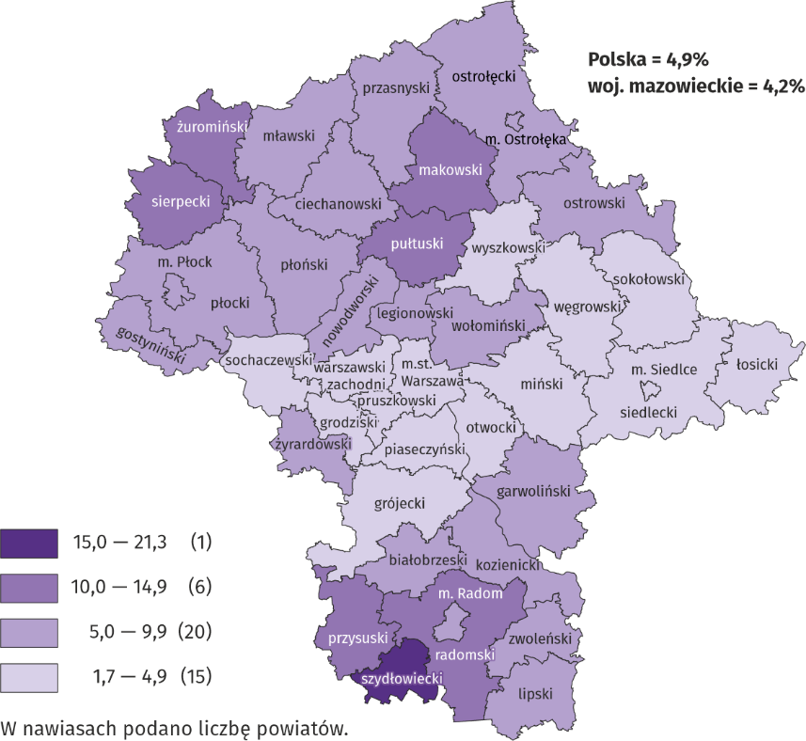
W lipcu br. w urzędach pracy zarejestrowano 13,2 tys. osób bezrobotnych, tj. więcej o 13,5% niż przed rokiem i o 12,4% niż przed miesiącem. Wśród osób nowo zarejestrowanych 72,6% stanowiły osoby rejestrujące się po raz kolejny (przed rokiem 75,8%). Udział osób dotychczas niepracujących wyniósł 21,9% (wzrost o 6,6 p. proc. w skali roku), osób zwolnionych z przyczyn dotyczących zakładu pracy było 3,4% (spadek o 1,3 p. proc.). Spośród bezrobotnych nowo zarejestrowanych 41,4% mieszkało na wsi (spadek o 1,2 p. proc.). Absolwenci stanowili 7,5% nowo zarejestrowanych bezrobotnych (spadek o 0,6%).
W lipcu br. z ewidencji bezrobotnych skreślono 14,2 tys. osób, tj. więcej o 6,5% niż przed rokiem i mniej o 6,8% niż przed miesiącem. Z powodu podjęcia pracy z rejestru bezrobotnych wyłączono 6,2 tys. osób (mniej o 19,5% niż przed rokiem). Udział tej kategorii osób w ogólnej liczbie wyrejestrowanych zmniejszył się w skali roku o 14,0 p. proc. i wyniósł 43,4%. Zmniejszył się również odsetek osób, które nabyły prawa emerytalne lub rentowe (o 0,2 p. proc. do 0,4%). Zwiększył się natomiast udział osób, które utraciły status bezrobotnego w wyniku niepotwierdzenia gotowości do podjęcia pracy (o 8,3 p. proc. do 25,3%), osób, które rozpoczęły szkolenie lub staż u pracodawców (o 4,0 p. proc. do 11,2%) oraz osób, które dobrowolnie zrezygnowały ze statusu bezrobotnego (o 1,7 p. proc. do 7,0%).
W końcu lipca br. bez prawa do zasiłku pozostawało 104,0 tys. osób bezrobotnych, a ich udział w ogólnej liczbie bezrobotnych zarejestrowanych wyniósł 86,2% (wzrost o 0,7 p. proc. w skali roku).
Na koniec badanego miesiąca wśród bezrobotnych zarejestrowanych 67,9 tys., tj. 56,2% stanowiły osoby długotrwale bezrobotne. Liczba bezrobotnych w wieku poniżej 30 roku życia wyniosła 25,1 tys., co stanowiło 20,8% ogółu bezrobotnych (w tym osoby w wieku poniżej 25 roku życia stanowiły 9,8%). Osób w wieku powyżej 50 roku życia było 33,3 tys. (27,6%). Ze świadczeń pomocy społecznej korzystało 0,5 tys. bezrobotnych, tj. 0,4% ogólnej ich liczby. Osób bezrobotnych posiadających co najmniej jedno dziecko w wieku do 6 roku życia było 18,9 tys. (tj. 15,6% ogółu bezrobotnych), a posiadających dziecko niepełnosprawne w wieku do 18 roku życia – 245 osób (odpowiednio 0,2%). Liczba osób bezrobotnych niepełnosprawnych wyniosła 6,5 tys. (tj. 5,4%).
Wykres 3. Bezrobotni zarejestrowani na 1 ofertę pracy (stan w końcu miesiąca)
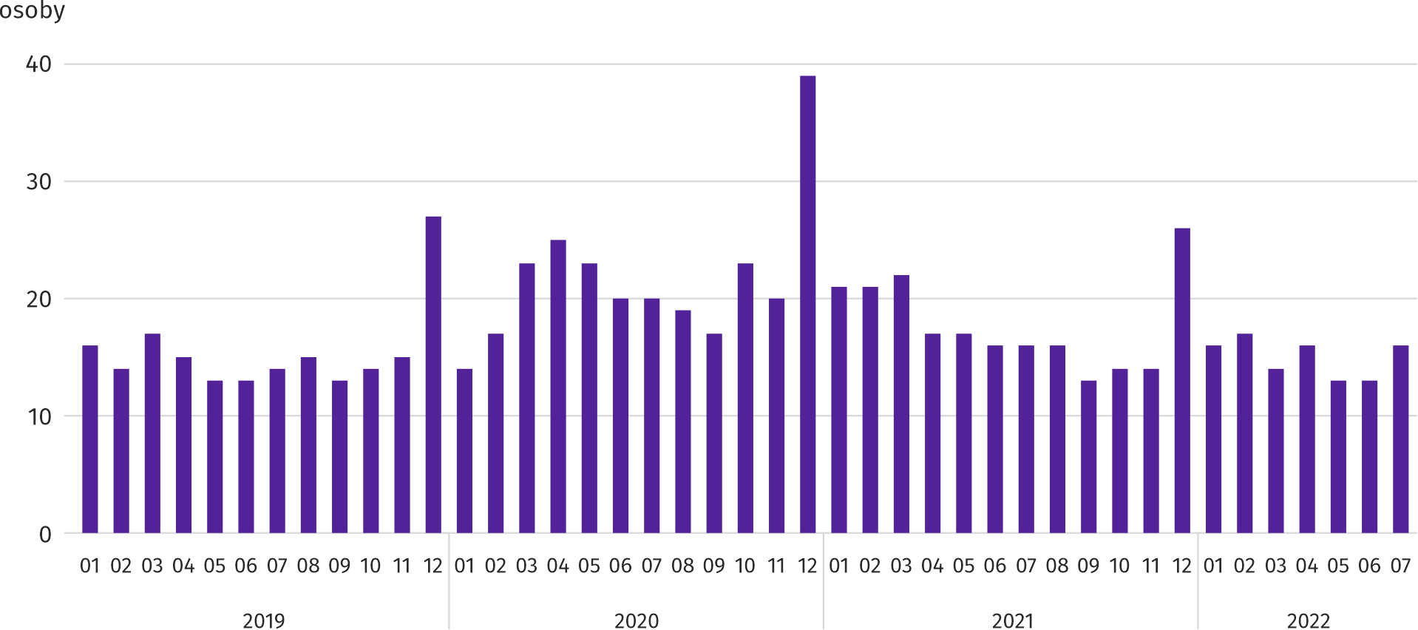
W lipcu br. do urzędów pracy zgłoszono 12,9 tys. ofert zatrudnienia, tj. mniej o 16,7% niż przed rokiem i o 8,4% niż przed miesiącem. W końcu miesiąca na 1 ofertę pracy przypadało 16 osób bezrobotnych (tak samo jak przed rokiem).
Z danych urzędów pracy wynika, że według stanu w końcu lipca br. 40 zakładów pracy zapowiedziały zwolnienie w najbliższym czasie 8,8 tys. pracowników (przed rokiem odpowiednio 59 zakładów – 16,2 tys. pracowników).

Wynagrodzenia
W lipcu br. przeciętne miesięczne wynagrodzenie brutto w sektorze przedsiębiorstw wzrosło zarówno w skali roku, jak i w porównaniu z poprzednim miesiącem.
Przeciętne miesięczne wynagrodzenie brutto w sektorze przedsiębiorstw w lipcu br. wyniosło 7716,38 zł i było wyższe niż w kraju (6778,63 zł). W skali roku wzrosło o 13,9% (w poprzednim miesiącu o 11,2%). Największy wzrost odnotowano w transporcie i gospodarce magazynowej (o 21,5%), a w dalszej kolejności m.in. w budownictwie (o 18,8%), działalności profesjonalnej, naukowej i technicznej (o 16,7%), a także w przetwórstwie przemysłowym oraz zakwaterowaniu i gastronomii (po 12,9%).
W porównaniu z czerwcem br. przeciętne wynagrodzenie było wyższe o 2,3%. Najbardziej wzrosło w transporcie i gospodarce magazynowej (o 6,1%), a ponadto m.in. w informacji i komunikacji (o 5,8%), zakwaterowaniu i gastronomii (o 4,9%) oraz działalności profesjonalnej, naukowej i technicznej (o 4,7%). Spadek odnotowano w wytwarzaniu i zaopatrywaniu w energię elektryczną, gaz, parę wodna i gorącą wodę (o 11,8%) oraz przetwórstwie przemysłowym (o 3,1%).

Wykres 4. Odchylenia względne przeciętnych miesięcznych wynagrodzeń brutto w wybranych sekcjach od średniego wynagrodzenia w sektorze przedsiębiorstw w województwie w lipcu 2022 r.
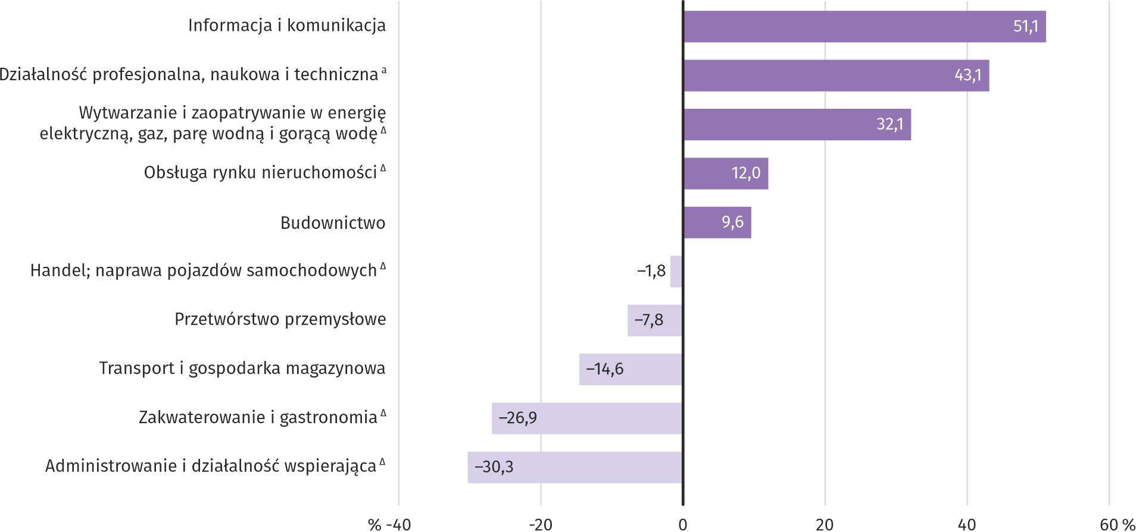
a Nie obejmuje działów: Badania naukowe i prace rozwojowe oraz Działalność weterynaryjna.
W lipcu br. najwyższe przeciętne miesięczne wynagrodzenie brutto notowano w sekcji informacja i komunikacja – przekroczyło ono o 51,1% średnie wynagrodzenie w sektorze przedsiębiorstw w województwie.
Tablica 3. Przeciętne miesięczne wynagrodzenia brutto w sektorze przedsiębiorstw w lipcu 2022 r.
WYSZCZEGÓLNIENIE | 07 2021 |  | 01–07 2022
 | w zł | 07 2021=100 | w zł | 01–07 2021=100
OGÓŁEM | 7716,38 | 113,9 | 7573,86 | 112,2
w tym:
Przemysł | 7281,63 | 112,2 | 7139,88 | 109,4
w tym:
przetwórstwo przemysłowe | 7117,45 | 112,9 | 6921,87 | 109,6
wytwarzanie i zaopatrywanie w energię elektryczną, gaz, parę wodną i gorącą wodę ^{Δ} | 10189,90 | 107,6 | 10860,34 | 109,4
Budownictwo | 8460,14 | 118,8 | 8509,21 | 117,7
Handel; naprawa pojazdów samochodowych ^{Δ} | 7576,77 | 109,5 | 7704,59 | 111,7
Transport i gospodarka magazynowa | 6590,46 | 121,5 | 6125,92 | 116,7
Zakwaterowanie i gastronomia ^{Δ} | 5637,56 | 112,9 | 5396,33 | 117,0
Informacja i komunikacja | 11662,71 | 110,1 | 11563,43 | 108,0
Obsługa rynku nieruchomości ^{Δ} | 8638,64 | 112,2 | 8683,19 | 112,1
Działalność profesjonalna, naukowa i techniczna ª | 11045,57 | 116,7 | 10848,12 | 111,2
Administrowanie i działalność wspierająca ^{Δ} | 5378,07 | 109,0 | 5330,71 | 109,7
a Nie obejmuje działów: Badania naukowe i prace rozwojowe oraz Działalność weterynaryjna.
W okresie styczeń–lipiec br. przeciętne miesięczne wynagrodzenie brutto w sektorze przedsiębiorstw wyniosło 7573,86 zł i było o 12,2% wyższe niż w analogicznym okresie 2021 r. (przed rokiem wyższe o 6,7%).
Wykres 5. Przeciętne miesięczne wynagrodzenie brutto w sektorze przedsiębiorstw (przeciętna miesięczna 2015=100)
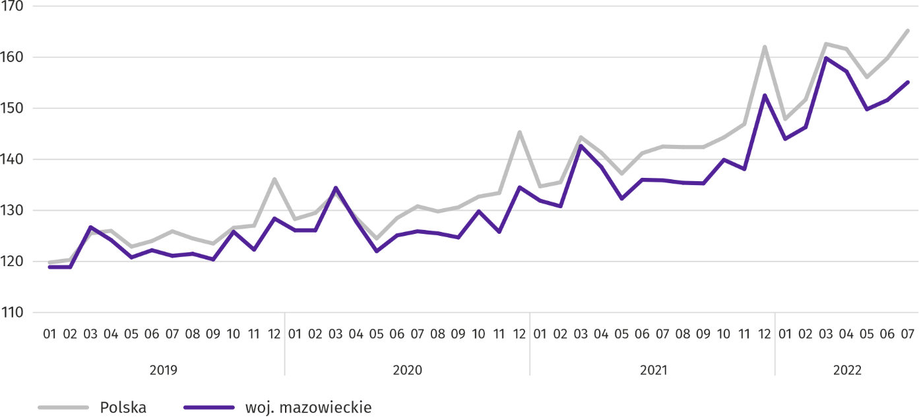

Rolnictwo
Na rynku rolnym w lipcu 2022 r. przeciętne ceny skupu omawianych produktów rolnych ( z wyjątkiem cen ziemniaków) były wyższe niż przed rokiem. W ujęciu miesięcznym ceny skupu żywca wieprzowego i mleka były wyższe, mniej płacono za zboża, ziemniaki i żywiec drobiowy. Cena żywca wołowego utrzymywała się na zbliżonym poziomie jak przed miesiącem.
Średnia temperatura powietrza na obszarze województwa mazowieckiego w lipcu 2022 r. wynosiła 18,9°C i była o 0,3°C niższa od przeciętnej z lat 1991–2020, przy czym maksymalna temperatura osiągnęła 35,6°C w Warszawie, a minimalna wyniosła 6,5°C w Płocku. Średnia suma opadów atmosferycznych (83,0 mm) stanowiła 107,0% normy z wielolecia (od 80% w Mławie do 131% w Siedlcach). Liczba dni z opadami, w zależności od regionu, wynosiła od 10 do 14.
Tablica 4. Skup zbóż ª
WYSZCZEGÓLNIENIE | 07 2022
 | w tys. t | 07 2021=100 | 06 2022=100
Ziarno zbóż podstawowych ^{b} | 42,0 | 113,4 | 117,2
w tym:
Pszenica | 27,9 | 135,0 | 103,5
żyto | 6,8 | 83,0 | 320,4
a Bez skupu realizowanego przez osoby fizyczne. b Obejmuje: pszenicę, żyto, jęczmień, owies, pszenżyto; łącznie z mieszankami zbożowymi, bez ziarna siewnego.
W lipcu 2022 r. skup zbóż podstawowych (z mieszankami zbożowymi, bez ziarna siewnego) wyniósł 42,0 tys. ton i był o 13,4% większy niż przed rokiem, przy czym dostawy pszenicy były większe o 35,0%, a żyta mniejsze o 17,0%. W skali miesiąca skup tych gatunków zbóż był większy (odpowiednio o 3,5% i o 220,4%).

Tablica 5. Skup podstawowych produktów zwierzęcych ª
WYSZCZEGÓLNIENIE | 01–07 2022 |  | 07 2022
 | w tys. t | 01–07 2021=100 | w tys. t | 07 2021=100 | 06 2022=100
Żywiec rzeźny ^{b} | 591,9 | 117,1 | 81,3 | 166,9 | 95,7
w tym:
wołowy (z cielęcym) | 21,3 | 104,5 | 2,6 | 97,1 | 83,1
wieprzowy | 137,1 | 92,0 | 16,6 | 83,0 | 94,5
drobiowy | 433,0 | 129,0 | 62,1 | 238,5 | 96,7
Mleko ^{c} | 1574,0 | 101,7 | 227,9 | 107,0 | 101,6
a Bez skupu realizowanego przez osoby fizyczne. b Obejmuje bydło, cielęta, trzodę chlewną, owce, konie i drób; w przeliczeniu na mięso łącznie z tłuszczami w wadze poubojowej ciepłej. c W milionach litrów.
Od początku br. producenci z województwa mazowieckiego dostarczyli do skupu 591,9 tys. ton żywca rzeźnego (w wadze poubojowej ciepłej), tj. o 17,1% więcej niż w analogicznym okresie ubiegłego roku. Wzrost skupu dotyczył żywca drobiowego (o 29,0%) i wołowego (o 4,5%), a spadek żywca wieprzowego (o 8,0%). W lipcu br. podaż żywca rzeźnego ogółem (81,3 tys. ton) była wyższa w ujęciu rocznym o 66,9%, a w ujęciu miesięcznym niższa o 4,3%.
Dostawy mleka do skupu w okresie styczeń-lipiec 2022 r. (1574,0 mln l) były o 1,7% większe niż w tym samym okresie 2021 r. W lipcu br. skup mleka wyniósł 227,9 mln l i był większy o 1,6% niż miesiąc temu i większy o 7,0% niż przed rokiem.
Tablica 6. Przeciętne ceny skupu podstawowych produktów rolnych
WYSZCZEGÓLNIENIE | 07 2022 |  |  | 01–07 2022
 | zł | 07 2021=100 | 06 2022=100 | zł | 01–07 2021=100
Pszenica ª za 1 dt | 156,83 | 176,5 | 94,6 | 151,17 | 161,3
Żyto ª za 1 dt | 119,01 | 197,1 | 90,7 | 119,65 | 176,3
Ziemniaki za 1 dt | 89,29 | 62,9 | 74,3 | 97,97 | 120,0
Żywiec rzeźny za 1 kg wagi żywej:
bydło (bez cieląt) | 10,97 | 144,6 | 100,0 | 10,84 | 148,7
trzoda chlewna | 7,63 | 142,2 | 104,1 | 6,42 | 123,9
drób | 6,28 | 141,4 | 99,2 | 5,69 | 150,6
Mleko za 1 hl | 231,41 | 156,0 | 102,7 | 206,88 | 138,4
a Bez ziarna siewnego.
W lipcu br. za 1 dt pszenicy w skupie płacono 156,83 zł, tj. o 5,4% mniej niż przed miesiącem i o 76,5% więcej niż przed rokiem. Na targowiskach przeciętna cena pszenicy ukształtowała się na poziomie 176,39 zł i była niższa o 3,7% niż w czerwcu 2022 r. i wyższa o 66,6% niż przed rokiem. Cena skupu żyta w porównaniu z poprzednim miesiącem spadła o 9,3% (do 119,01 zł), a cena targowiskowa o 4,3% (do 119,41 zł). W porównaniu z lipcem 2021 r. za żyto w skupie płacono o 97,1% więcej, a na targowiskach o 76,3% więcej.

Tablica 7. Przeciętne ceny targowiskowe zbóż i ziemniaków
WYSZCZEGÓLNIENIE | 07 2022
 | zł | 07 2021=100 | 06 2022=100
Pszenica za 1 dt | 176,39 | 166,6 | 96,3
Żyto za 1 dt | 119,41 | 176,3 | 95,7
Ziemniaki ª za 1 dt | 142,50 | 125,7 | 96,1
a Jadalne późne.
Wykres 6. Przeciętne ceny skupu zbóż i targowiskowe ceny ziemniaków ª
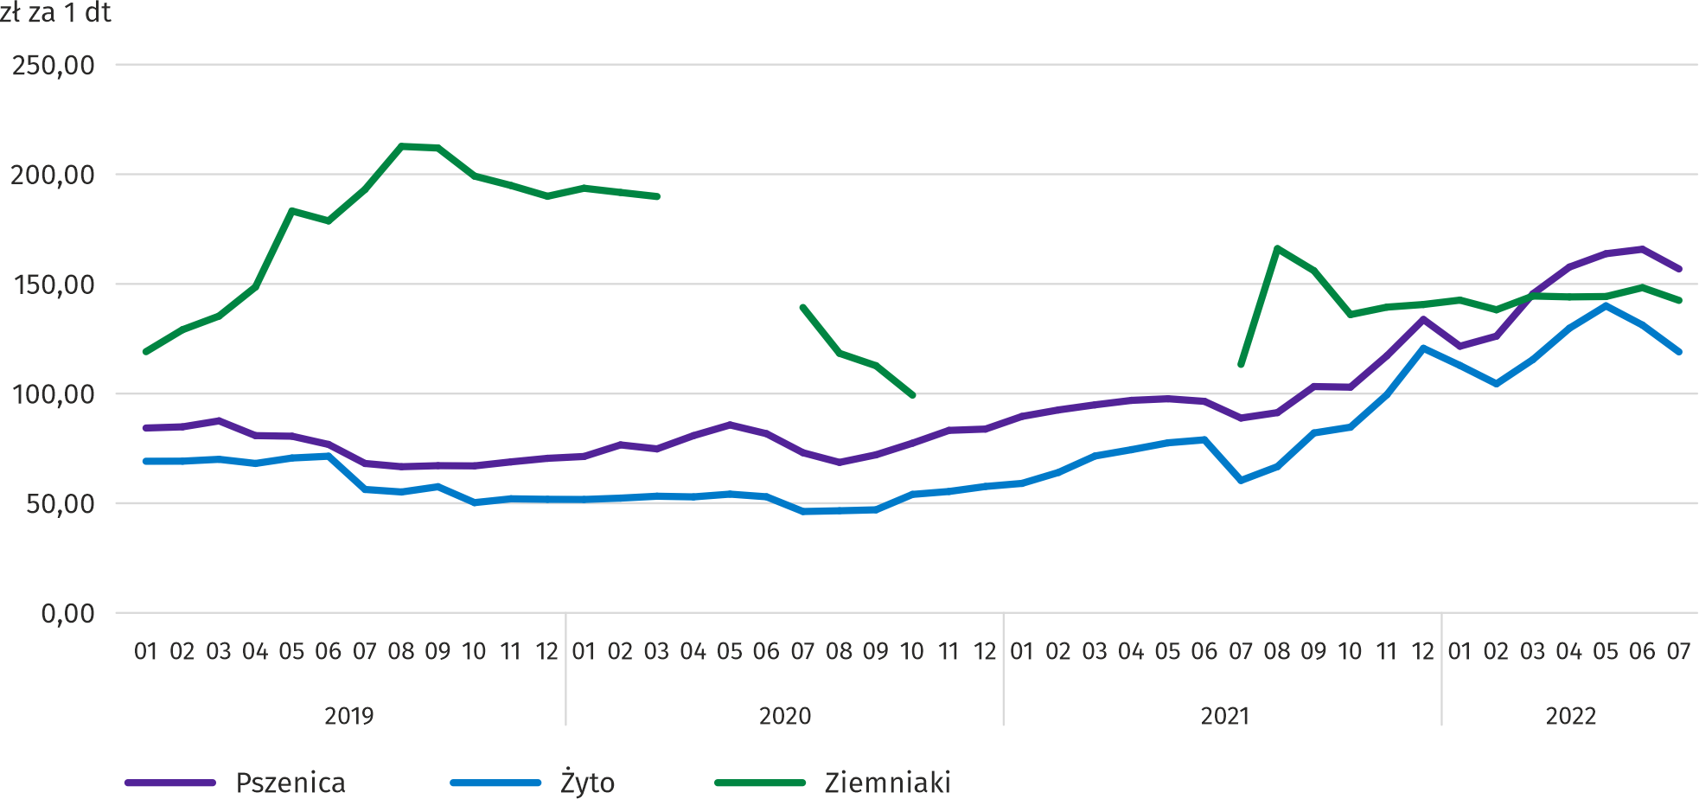
a Brak danych w okresie kwiecień–czerwiec 2020 r. i listopad 2020 r.–czerwiec 2021 r. ze względu na obowiązującą decyzję o zamknięciu targowisk spowodowaną stanem zagrożenia COVID-19; nie było możliwe zebranie danych o cenach produktów rolnych na targowiskach.
W lipcu 2022 r. za ziemniaki w skupie płacono średnio 89,29 zł/dt, tj. o 25,7% mniej niż przed miesiącem i o 37,1% mniej niż przed rokiem. Na targowiskach przeciętna cena 1 dt ziemniaków wynosiła 142,50 zł i była o 3,9 % niższa niż przed miesiącem i o 25,7% wyższa niż przed rokiem.
Wykres 7. Przeciętne ceny skupu żywca i mleka
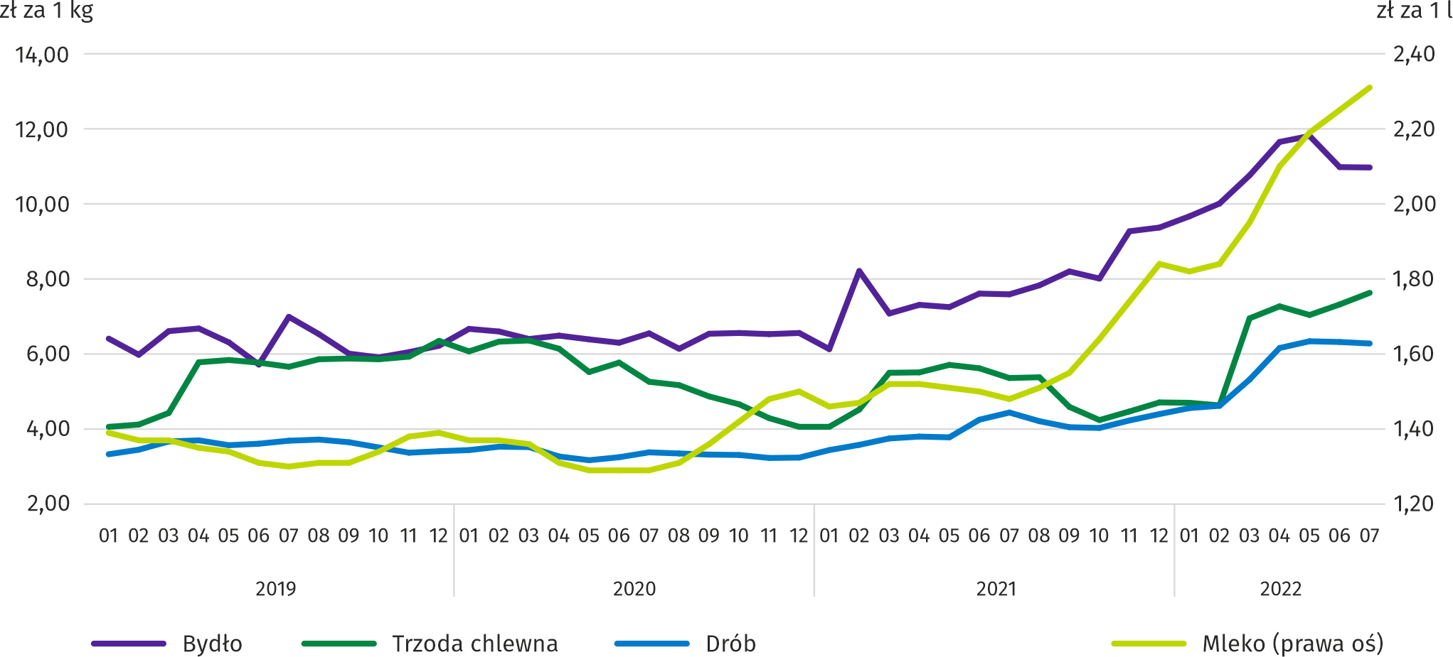
W lipcu br. przeciętna cena skupu żywca wieprzowego była o 42,2% wyższa niż przed rokiem i o 4,1% wyższa niż przed miesiącem.
Wykres 8. Relacja przeciętnych cen skupu żywca wieprzowego do przeciętnych cen żyta na targowiskach ª
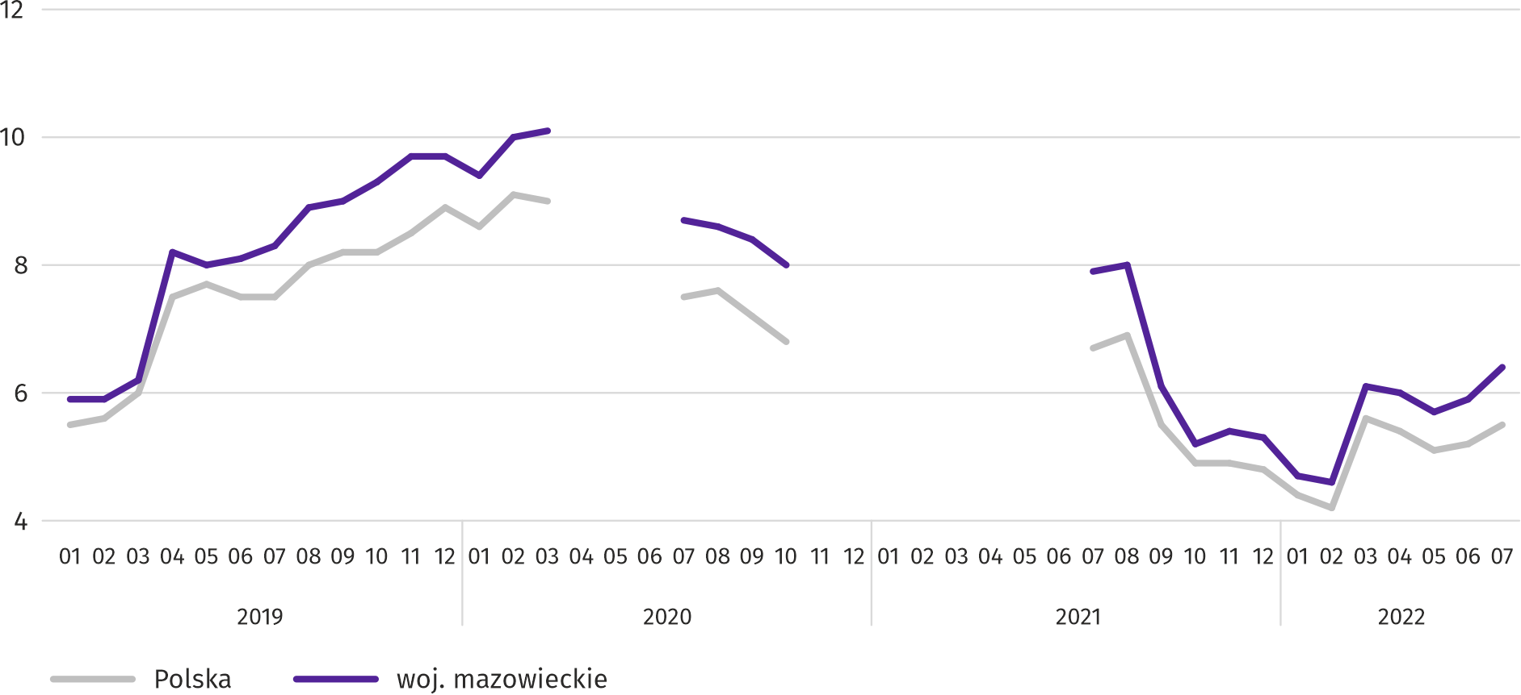
a Brak danych w okresie kwiecień–czerwiec 2020 r. i listopad 2020 r.–czerwiec 2021 r. ze względu na obowiązującą decyzję o zamknięciu targowisk spowodowaną stanem zagrożenia COVID-19; nie było możliwe zebranie danych o cenach produktów rolnych na targowiskach.
W lipcu 2022 r. przeciętna cena żywca wołowego w skupie utrzymywała się na zbliżonym poziomie jak przed miesiącem, a w stosunku do lipca 2021 r. była wyższa o 44,6%.
W lipcu 2022 r. za 1 kg żywca drobiowego w skupie płacono dostawcom średnio 6,28 zł, tj. o 0,8% mniej niż w czerwcu 2022 r. i o 41,4% więcej niż w lipcu ub. roku.
Ceny skupu mleka w lipcu 2022 r. były o 56,0% wyższe niż przed rokiem i o 2,7% wyższe niż przed miesiącem.

Przemysł i budownictwo
Produkcja sprzedana przemysłu w lipcu br. osiągnęła wartość (w cenach bieżących) 44467,6 mln zł i była (w cenach stałych) o 11,2% wyższa niż przed rokiem (wobec wzrostu o 12,2% w czerwcu br.); w stosunku do poprzedniego miesiąca zmniejszyła się o 3,6%.
Produkcja sprzedana w przetwórstwie przemysłowym (stanowiąca 77,9% produkcji sprzedanej przemysłu) w porównaniu z lipcem ub. roku zwiększyła się (w cenach stałych) o 6,9%. Zwiększyła się również (o 34,2%) produkcja sprzedana w sekcji wytwarzanie i zaopatrywanie w energię elektryczną, gaz, parę wodną i gorącą wodę (udział tej sekcji stanowi 20,0% produkcji przemysłowej).

Wykres 9. Produkcja sprzedana przemysłu (przeciętna miesięczna 2015=100; ceny stałe)
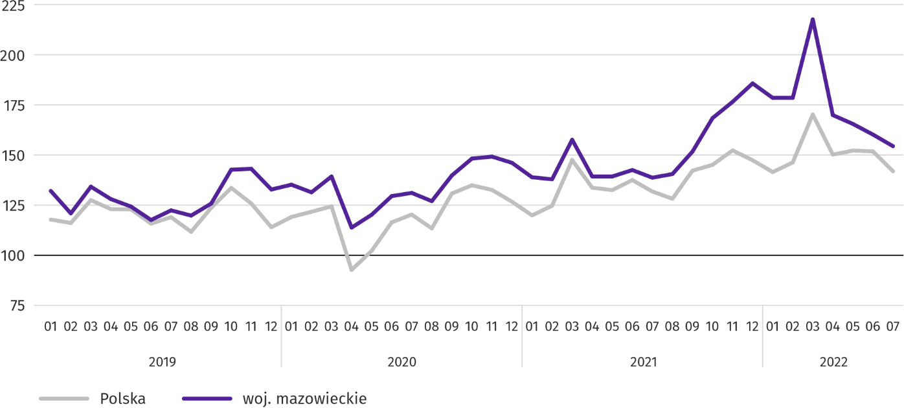
W lipcu br. wzrost produkcji sprzedanej w ujęciu rocznym notowano w 20 (spośród 32 występujących w województwie) działach przemysłu, m.in. w: produkcji chemikaliów i wyrobów chemicznych (o 27,7%), artykułów spożywczych (o 19,4%), wyrobów z gumy i tworzyw sztucznych (o 11,3%), maszyn i urządzeń (o 9,7%), urządzeń elektrycznych (o 4,9%). Zmniejszyła się natomiast produkcja sprzedana m.in. papieru i wyrobów z papieru (o 18,5%), komputerów, wyrobów elektronicznych i optycznych (o 13,9%), wyrobów z pozostałych mineralnych surowców niemetalicznych (o 9,7%), wyrobów z metali (o 5,5%), napojów (o 7,7%).
Tablica 8. Dynamika (w cenach stałych) i struktura (w cenach bieżących) produkcji sprzedanej przemysłu w lipcu 2022 r.
WYSZCZEGÓLNIENIE | 07 2022 | 01–07 2022
 | analogiczny okres roku poprzedniego=100 |  | w odsetkach
OGÓŁEM | 111,2 | 120,2 | 100,0
w tym:
Przetwórstwo przemysłowe | 106,9 | 113,2 | 74,0
w tym produkcja:
artykułów spożywczych | 119,4 | 116,9 | 17,3
napojów | 92,3 | 113,4 | 1,7
papieru i wyrobów z papieru | 81,5 | 96,5 | 2,2
chemikaliów i wyrobów chemicznych | 127,7 | 128,9 | 4,6
wyrobów z gumy i tworzyw sztucznych | 111,3 | 119,1 | 3,5
wyrobów z pozostałych mineralnych surowców niemetalicznych | 90,3 | 108,7 | 2,2
wyrobów z metali ^{Δ} | 94,5 | 116,3 | 4,0
komputerów, wyrobów elektronicznych i optycznych | 86,1 | 95,7 | 4,7
urządzeń elektrycznych | 104,9 | 99,9 | 4,1
maszyn i urządzeń ^{Δ} | 109,7 | 109,6 | 1,9
Wytwarzanie i zaopatrywanie w energię elektryczną, gaz, parę wodną i gorącą wodę ^{Δ} | 134,2 | 148,4 | 24,0
Wydajność pracy w przemyśle, mierzona produkcją sprzedaną na 1 zatrudnionego, w lipcu br. wyniosła (w cenach bieżących) 113,9 tys. zł i była (w cenach stałych) o 10,9% wyższa niż przed rokiem, przy wzroście przeciętnego zatrudnienia o 0,2% i przeciętnego miesięcznego wynagrodzenia brutto o 12,2%.
W okresie styczeń–lipiec br. produkcja sprzedana przemysłu wyniosła (w cenach bieżących) 318794,5 mln zł i była (w cenach stałych) o 20,2% wyższa niż w analogicznym okresie ub. roku.
Produkcja sprzedana budownictwa (w cenach bieżących) w lipcu br. osiągnęła wartość 8249,2 mln zł i była o 22,7% wyższa niż przed rokiem (wobec wzrostu o 18,9% w czerwcu br.). W okresie styczeń–lipiec br. produkcja sprzedana budownictwa wyniosła 57672,6 mln zł i była o 25,9% wyższa w porównaniu z analogicznym okresem ub. roku.
Wydajność pracy w budownictwie, mierzona przychodami ze sprzedaży wyrobów i usług na 1 zatrudnionego w lipcu br. ukształtowała się na poziomie 90,4 tys. zł (w cenach bieżących) i była o 20,5% wyższa w porównaniu z analogicznym miesiącem ub. roku, przy wzroście przeciętnego zatrudnienia w budownictwie o 1,8% i przeciętnego miesięcznego wynagrodzenia brutto o 18,8%.
Produkcja budowlano-montażowa (w cenach bieżących) w lipcu br. wyniosła 2056,8 mln zł i była o 18,9% wyższa niż przed rokiem (wobec wzrostu o 13,3% w czerwcu br.). Wzrost produkcji odnotowano w podmiotach, których podstawowym rodzajem działalności jest wznoszenie budynków (o 41,0%), w przedsiębiorstwach wykonujących głównie roboty budowlane specjalistyczne (o 15,9%) oraz w jednostkach specjalizujących się w budowie obiektów inżynierii lądowej i wodnej (o 12,6%). W okresie styczeń–lipiec br. produkcja budowlano-montażowa ukształtowała się na poziomie 13304,8 mln zł i była o 19,0% wyższa w porównaniu z analogicznym okresem ub. roku.
Tablica 9. Dynamika i struktura (w cenach bieżących) produkcji budowlano-montażowej w lipcu 2022 r.
WYSZCZEGÓLNIENIE | 07 2022 | 01–07 2022
 | analogiczny okres roku poprzedniego=100 |  | w odsetkach
OGÓŁEM | 118,9 | 119,0 | 100,0
Budowa budynków ^{Δ} | 141,0 | 131,2 | 23,3
Budowa obiektów inżynierii lądowej i wodnej ^{Δ} | 112,6 | 113,3 | 48,4
Roboty budowlane specjalistyczne | 115,9 | 119,9 | 28,2

Budownictwo mieszkaniowe
W lipcu br. mieszkań oddanych do użytkowania było o 4,1% więcej niż w analogicznym miesiącu 2021 r. Liczba mieszkań, na budowę których wydano pozwolenia lub dokonano zgłoszenia z projektem budowlanym zmniejszyła się o 15,0%, a mieszkań rozpoczętych o 45,8%.
Według wstępnych danych w lipcu br. przekazano do użytkowania 3268 mieszkań tj. więcej o 128 (o 4,1%) niż rok wcześniej i o 295 (o 9,9%) niż w poprzednim miesiącu. Większość mieszkań wybudowano z przeznaczeniem na sprzedaż lub wynajem – 2384 (72,9% ogólnej ich liczby), a w dalszej kolejności indywidualnych – 869 (26,6%). W porównaniu z lipcem ub. roku mieszkań przeznaczonych na sprzedaż lub wynajem było więcej o 16,3%, a indywidualnych mniej o 18,6%.
Efekty budownictwa mieszkaniowego uzyskane w województwie mazowieckim w badanym miesiącu stanowiły 18,6% efektów krajowych.

Tablica 10. Liczba mieszkań oddanych do użytkowania w okresie styczeń–lipiec 2022 r.
WYSZCZEGÓLNIENIE | Mieszkania oddane do użytkowania |  |  | Przeciętna powierzchnia użytkowa 1 mieszkania w m²
 | w liczbach bezwzględnych | w odsetkach | 01–07 2021=100
OGÓŁEM | 22028 | 100,0 | 99,1 | 92,2
Indywidualne | 7148 | 32,4 | 94,6 | 147,4
Spółdzielcze | 396 | 1,8 | ok. 17 razy | 59,2
Przeznaczone na sprzedaż lub wynajem | 14350 | 65,1 | 99,7 | 66,1
Komunalne | 15 | 0,1 | 7,4 | 46,7
Społeczne czynszowe | 89 | 0,4 | 207,0 | 41,6
Zakładowe | 30 | 0,1 | 10 razy | 68,0
Wykres 10. Mieszkania oddane do użytkowania (analogiczny okres 2015=100)
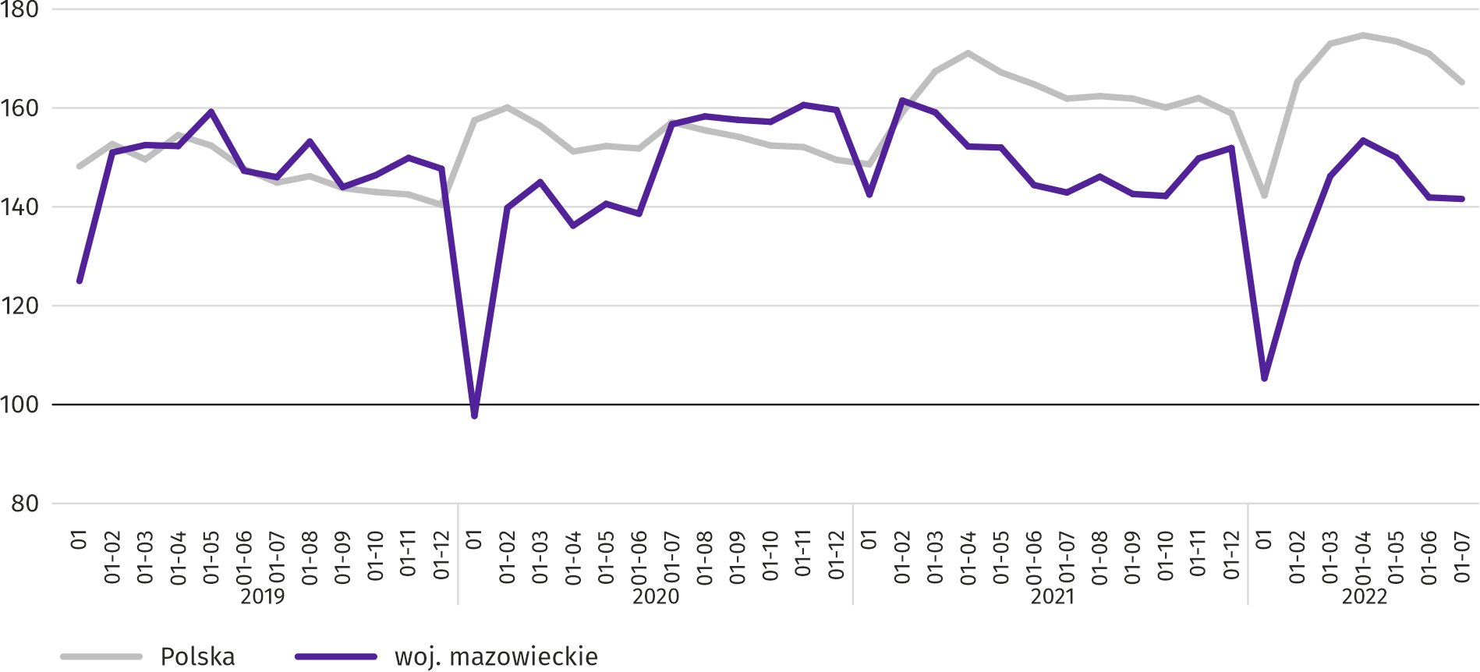
W okresie styczeń–lipiec br. oddano do użytkowania 22028 mieszkań, tj. mniej niż w analogicznym okresie ub. roku o 196, tj. o 0,9%. Najwięcej mieszkań zostało oddanych do użytkowania w m.st. Warszawie (7101), a w dalszej kolejności w powiatach wołomińskim (1814) i piaseczyńskim (1556), a najmniej w powiatach żuromińskim (33), lipskim (46) i zwoleńskim (56).

Mapa 2. Mieszkania oddane do użytkowania na 10 tys. ludności ª według powiatów w okresie styczeń–lipiec 2022 r.
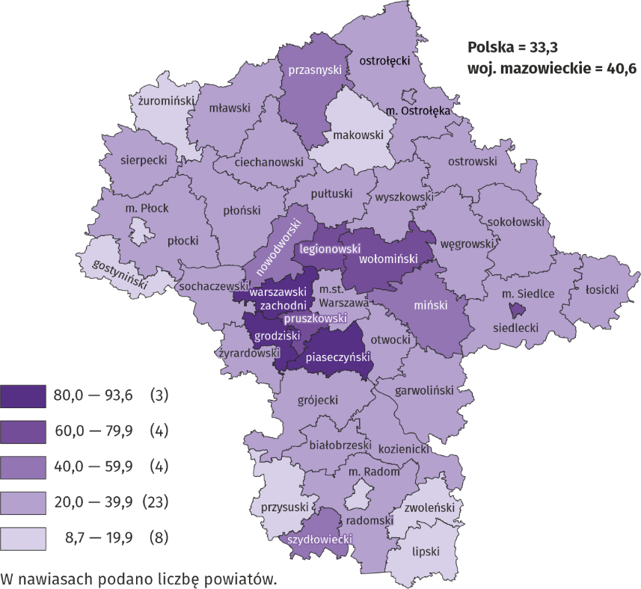
a Do przeliczeń przyjęto ludność według stanu w dniu 31 grudnia 2021 r.
Przeciętna powierzchnia użytkowa 1 mieszkania oddanego do użytkowania w okresie siedmiu miesięcy br. wyniosła 92,2 m² i była mniejsza o 4,3 m² niż rok wcześniej. Największe mieszkania przekazano do użytkowania w powiatach siedleckim (150,8 m²), ostrołęckim (144,9 m²) i makowskim (137,2 m²). Najmniejsze powstały w m. Siedlcach (61,5 m²), m.st. Warszawie (62,7 m²) i m. Ostrołęce (65,6 m²).
W lipcu br. liczba mieszkań, na realizację których wydano pozwolenia lub dokonano zgłoszenia z projektem budowlanym wyniosła 4431, czyli była mniejsza o 780 (o 15,0%) niż rok wcześniej i o 3346 (o 43,0%) niż w poprzednim miesiącu. Wśród ogółu mieszkań 76,2% stanowiły mieszkania przeznaczone na sprzedaż lub wynajem, a 23,8% indywidualne.
W badanym miesiącu rozpoczęto budowę 2945 mieszkań, co oznacza spadek o 2492 (o 45,8%) w skali roku i o 870 (o 22,8%) w skali miesiąca. Mieszkania na sprzedaż lub wynajem stanowiły 63,4% ogólnej ich liczby, a indywidualne 36,6%.
Tablica 11. Liczba mieszkań, na budowę których wydano pozwolenia lub dokonano zgłoszenia z projektem budowlanym oraz liczba mieszkań, których budowę rozpoczęto w okresie styczeń–lipiec 2022 r.
WYSZCZEGÓLNIENIE | Mieszkania, na budowę których wydano pozwolenia lub dokonano zgłoszenia z projektem budowlanym |  |  | Mieszkania, których budowę rozpoczęto
 | w liczbach bezwzględnych | w odsetkach | 01–07 2021=100 | w liczbach bezwzględnych | w odsetkach | 01–07 2021=100
OGÓŁEM | 35561 | 100,0 | 102,0 | 24501 | 100,0 | 83,3
Indywidualne | 8100 | 22,8 | 75,3 | 7146 | 29,2 | 80,5
Spółdzielcze | 121 | 0,3 | 62,1 | 260 | 1,1 | 102,8
Przeznaczone na sprzedaż lub wynajem | 27125 | 76,3 | 113,9 | 16949 | 69,2 | 83,6
Komunalne | 215 | 0,6 | 275,6 | 115 | 0,5 | .
Zakładowe | – | – | . | 31 | 0,1 | .

Rynek wewnętrzny
W lipcu br. zarówno sprzedaż detaliczna, jak i hurtowa były wyższe niż przed rokiem.
Sprzedaż detaliczna (w cenach bieżących) zrealizowana przez przedsiębiorstwa handlowe i niehandlowe w lipcu br. była o 16,4% wyższa niż przed rokiem. Największy wzrost sprzedaży odnotowano w jednostkach z grupy: „paliwa stałe, ciekłe i gazowe” (o 48,5%), „tekstylia, odzież, obuwie” (o 25,2%), „farmaceutyki, kosmetyki, sprzęt ortopedyczny” (o 15,8%), „pozostała sprzedaż detaliczna prowadzona w niewyspecjalizowanych sklepach” (o 12,8%), „żywność, napoje i wyroby tytoniowe” (o 8,4%) oraz „pozostałe” (o 7,7%). Spadek sprzedaży detalicznej odnotowały przedsiębiorstwa z grupy „pojazdy samochodowe, motocykle, części” (o 20,6%) oraz „prasa, książki, pozostała sprzedaż w wyspecjalizowanych sklepach” (o 4,6%).
W porównaniu z czerwcem 2022 r. sprzedaż detaliczna była wyższa o 1,3%. Największy wzrost sprzedaży odnotowano w grupach: „paliwa stałe, ciekłe i gazowe” (o 6,0%), „meble, RTV, AGD” (o 3,3%) oraz „pozostałe” (o 2,2%). Największy spadek sprzedaży miały jednostki z grupy: „pojazdy samochodowe, motocykle, części” (o 10,3%), „tekstylia, odzież, obuwie” (o 7,1%) oraz „pozostała sprzedaż detaliczna prowadzona w niewyspecjalizowanych sklepach” (o 7,0%).
W okresie styczeń–lipiec 2022 r. sprzedaż detaliczna zwiększyła się w skali roku o 21,3%. Największy wzrost sprzedaży osiągnęły przedsiębiorstwa z grupy „paliwa stałe, ciekłe i gazowe” (o 51,5%), natomiast spadek sprzedaży odnotowały tylko przedsiębiorstwa z grupy „pojazdy samochodowe, motocykle, części” (o 14,2%).
Tablica 12. Dynamika i struktura (w cenach bieżących) sprzedaży detalicznej w lipcu 2022 r.
WYSZCZEGÓLNIENIE | 07 2022 | 01–07 2022
 | analogiczny okres roku poprzedniego=100 |  | w odsetkach
OGÓŁEM ª | 116,4 | 121,3 | 100,0
w tym:
Pojazdy samochodowe, motocykle, części | 79,4 | 85,8 | 5,7
Paliwa stałe, ciekłe i gazowe | 148,5 | 151,5 | 31,6
Żywność, napoje i wyroby tytoniowe | 108,4 | 108,4 | 14,3
Pozostała sprzedaż detaliczna prowadzona w niewyspecjalizowanych sklepach | 112,8 | 123,9 | 2,7
Farmaceutyki, kosmetyki, sprzęt ortopedyczny | 115,8 | 121,5 | 3,4
Tekstylia, odzież, obuwie | 125,2 | 145,3 | 5,1
Meble, RTV, AGD | 102,2 | 110,4 | 19,0
Prasa, książki, pozostała sprzedaż w wyspecjalizowanych sklepach | 95,4 | 104,1 | 6,5
Pozostałe | 107,7 | 114,1 | 8,3
a Grupowania przedsiębiorstw dokonano na podstawie Polskiej Klasyfikacji Działalności – PKD 2007, zaliczając przedsiębiorstwo do określonej kategorii według przeważającego rodzaju działalności, zgodnie z aktualnym w omawianym okresie stanem organizacyjnym. Odnotowane zmiany (wzrost/spadek) sprzedaży detalicznej w poszczególnych grupach rodzajów działalności przedsiębiorstw mogą zatem również wynikać ze zmiany przeważającego rodzaju działalności przedsiębiorstwa oraz zmian organizacyjnych (np. połączenia przedsiębiorstw). Nie ma to wpływu na dynamikę sprzedaży detalicznej ogółem.
Sprzedaż hurtowa (w cenach bieżących) w przedsiębiorstwach handlowych w lipcu 2022 r. była o 4,5% niższa w stosunku do poprzedniego miesiąca, ale o 25,0% wyższa w odniesieniu do lipca 2021 r. W przedsiębiorstwach hurtowych była odpowiednio niższa o 4,1% i wyższa o 28,8%.
W okresie styczeń–lipiec 2022 r. przedsiębiorstwa handlowe zrealizowały sprzedaż hurtową o 28,4% większą niż przed rokiem, a przedsiębiorstwa hurtowe większą o 38,0%.

Wyniki finansowe przedsiębiorstw
W 1 półroczu 2022 r. wyniki finansowe badanych przedsiębiorstw były wyższe od uzyskanych rok wcześniej. Mniej korzystne niż przed rokiem były wskaźniki ekonomiczno-finansowe.
W 1 półroczu 2021 r. wyniki finansowe brutto i netto badanych przedsiębiorstw były bardziej korzystne niż uzyskane rok wcześniej. Pogorszeniu uległ wskaźnik poziomu kosztów oraz wskaźniki rentowności obrotu brutto i netto.
Tablica 13. Przychody, koszty i wynik finansowy przedsiębiorstw
WYSZCZEGÓLNIENIE | 01–06 2021 | 01–06 2022
 | w mln zł
Przychody ogółem (przychody z całokształtu działalności) | 588618,6 | 802737,5
w tym przychody netto ze sprzedaży produktów, towarów i materiałów | 562641,7 | 773024,6
Koszty ogółem (koszty uzyskania przychodów z całokształtu działalności) | 546548,9 | 756981,4
w tym koszty sprzedanych produktów, towarów i materiałów | 534998,2 | 730901,1
Wynik finansowy ze sprzedaży produktów, towarów i materiałów | 27643,4 | 42123,6
Wynik finansowy z pozostałej działalności operacyjnej | 9610,8 | -1881,8
Wynik na operacjach finansowych | 4815,4 | 5514,2
Wynik finansowy brutto | 42069,6 | 45756,0
Wynik finansowy netto | 34843,6 | 37688,1
zysk netto | 40618,3 | 46052,1
strata netto | 5774,7 | 8364,0
Przychody ogółem w 1 półroczu 2022 r. były o 36,4% wyższe niż w analogicznym okresie ub. roku, natomiast koszty ich uzyskania zwiększyły się o 38,5%, co znalazło odzwierciedlenie w pogorszeniu wskaźnika poziomu kosztów. Przychody netto ze sprzedaży produktów, towarów i materiałów oraz koszty tej działalności były wyższe niż przed rokiem odpowiednio o 37,4% i o 36,6%. W ujęciu wartościowym największy wzrost przychodów netto ze sprzedaży produktów, towarów i materiałów odnotowano w przetwórstwie przemysłowym oraz w wytwarzaniu i zaopatrywaniu w energię elektryczną, gaz, parę wodną i gorącą wodę.
Wynik finansowy ze sprzedaży produktów, towarów i materiałów był o 52,4% wyższy niż przed rokiem i wyniósł 42123,6 mln zł. Wynik z pozostałej działalności operacyjnej był niższy o 11492,6 mln zł i osiągnął wartość minus 1881,8 mln zł. Lepszy niż przed rokiem był wynik na operacjach finansowych (5514,2 mln zł wobec 4815,4 mln zł), przy czym przychody finansowe wzrosły o 61,0%, a koszty finansowe o 103,9%.
W rezultacie wynik finansowy brutto osiągnął wartość 45756,0 mln zł i był wyższy o 3686,4 mln zł (o 8,8%) od uzyskanego w 1 półroczu 2021 r. Obciążenia wyniku finansowego brutto zwiększyły się w skali roku o 11,7% do 8068,0 mln zł. Wynik finansowy netto ukształtował się na poziomie 37688,1 mln zł i był wyższy o 2844,5 mln zł (o 8,2%) w porównaniu z uzyskanym rok wcześniej; zysk netto zwiększył się o 13,4%, a strata netto – o 44,8%.
W omawianym okresie zysk netto wykazało 74,1% badanych przedsiębiorstw (przed rokiem 74,3%). Udział przychodów przedsiębiorstw wykazujących zysk netto w ogólnej kwocie przychodów z całokształtu działalności zmniejszył się z 87,5% do 85,5%. W przetwórstwie przemysłowym zysk netto odnotowało 78,9% przedsiębiorstw (w 1 półroczu 2021 r. – 82,4%), a udział uzyskanych przez nie przychodów w przychodach wszystkich podmiotów tej sekcji stanowił 89,6% (rok wcześniej 92,7%).
W skali roku wskaźnik poziomu kosztów oraz wskaźnik rentowności obrotu brutto pogorszyły się po 1,4 p. proc., wskaźnik rentowności sprzedaży brutto wzrósł o 0,5 p. proc., a wskaźnik rentowności obrotu netto obniżył się o 1,2 p. proc. Wskaźniki płynności finansowej I i II stopnia były niższe odpowiednio o 2,7 i o 2,4 p. proc.
Tablica 14. Relacje ekonomiczne w przedsiębiorstwach
WYSZCZEGÓLNIENIE | 01–06 2021 | 01–06 2022
 | w %
Wskaźnik poziomu kosztów | 92,9 | 94,3
Wskaźnik rentowności sprzedaży brutto | 4,9 | 5,4
Wskaźnik rentowności obrotu brutto | 7,1 | 5,7
Wskaźnik rentowności obrotu netto | 5,9 | 4,7
Wskaźnik płynności finansowej I stopnia | 62,2 | 59,5
Wskaźnik płynności finansowej II stopnia | 134,5 | 132,1
Spośród 16 sekcji najbardziej rentowne rodzaje działalności to m.in. zakwaterowanie i gastronomia (wskaźnik rentowności obrotu netto 10,4%) oraz dostawa wody; gospodarowanie ściekami i odpadami; rekultywacja (wskaźnik 8,7%). W porównaniu z 1 półroczem ub. roku poprawę rentowności obrotu netto odnotowano w 7 sekcjach.
Wykres 11. Wskaźnik rentowności obrotu netto
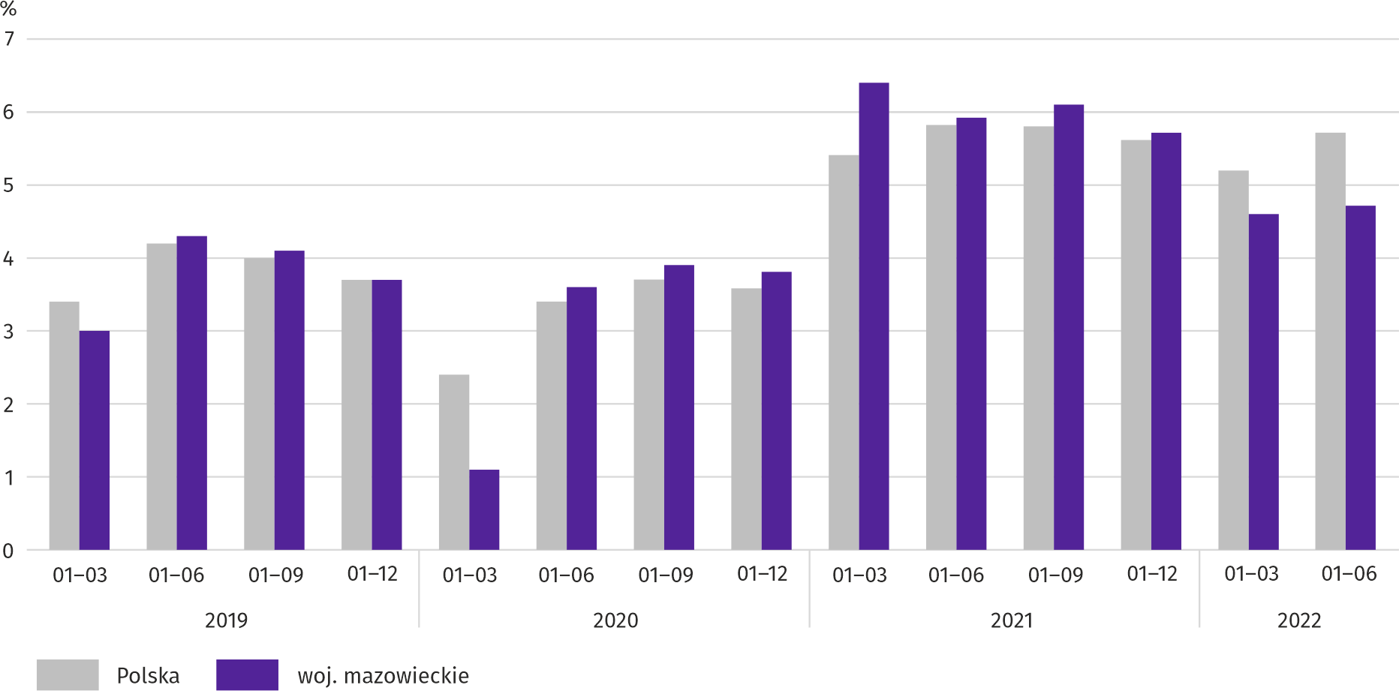
Wartość aktywów obrotowych badanych przedsiębiorstw na koniec czerwca 2022 r. wyniosła 645131,1 mln zł i była o 32,7% wyższa niż przed rokiem, przy czym zapasy były wyższe o 38,5%, należności krótkoterminowe – o 34,8%, inwestycje krótkoterminowe – o 28,4%, a krótkoterminowe rozliczenia międzyokresowe – o 16,2%. W rzeczowej strukturze aktywów obrotowych zwiększył się udział zapasów (z 19,4% do 20,3%) oraz należności krótkoterminowych (z 41,7% do 42,4%), obniżył się natomiast udział inwestycji krótkoterminowych (z 35,9% do 34,8%) oraz krótkoterminowych rozliczeń międzyokresowych (z 2,9% do 2,6%). W strukturze zapasów wzrósł udział materiałów (z 27,2% do 34,4%), zmniejszył się natomiast udział towarów (z 44,7% do 40,9%), półproduktów i produktów w toku (z 13,5% do 11,1%) oraz produktów gotowych (z 11,8% do 11,6%).
Aktywa obrotowe finansowane były głównie zobowiązaniami krótkoterminowymi – relacja zobowiązań krótkoterminowych do aktywów obrotowych wyniosła 58,4% wobec 57,7% rok wcześniej.
Zobowiązania długo- i krótkoterminowe (bez funduszy specjalnych) w końcu czerwca 2022 r. wyniosły 638284,7 mln zł i były o 22,6% wyższe niż przed rokiem. Zobowiązania długoterminowe stanowiły 41,0% ogółu zobowiązań (wobec 46,1% w czerwcu 2021 r.), a ich wartość wyniosła 261427,4 mln zł i była o 8,9% większa niż rok wcześniej. Zobowiązania krótkoterminowe badanych przedsiębiorstw wyniosły 376857,3 mln zł i w skali roku były wyższe o 34,2%, w tym z tytułu dostaw i usług – o 31,4%, natomiast zobowiązania z tytułu podatków, ceł, ubezpieczeń i innych świadczeń były niższe o 0,5%.

Nakłady inwestycyjne
W 1 półroczu 2022 r. nakłady inwestycyjne badanych przedsiębiorstw były na poziomie wyższym niż przed rokiem. Znacznie wyższa była wartość kosztorysowa inwestycji nowo rozpoczętych.
Nakłady inwestycyjne zrealizowane w 1 półroczu br. przez przedsiębiorstwa mające siedzibę na terenie województwa mazowieckiego osiągnęły wartość 26485,4 mln zł i były (w cenach bieżących) o 13,3% wyższe niż w analogicznym okresie ub. roku. Nakłady na budynki i budowle zwiększyły się o 8,6%, natomiast na zakupy – o 16,2%, przy czym nakłady na maszyny, urządzenia techniczne, narzędzia i wyposażenie były wyższe o 16,8%, a nakłady na środki transportu o 15,0%. Udział zakupów w nakładach ogółem wyniósł 57,9% (przed rokiem 56,5%).
Wykres 12. Nakłady inwestycyjne (ceny bieżące; wzrost/spadek w stosunku do roku poprzedniego)
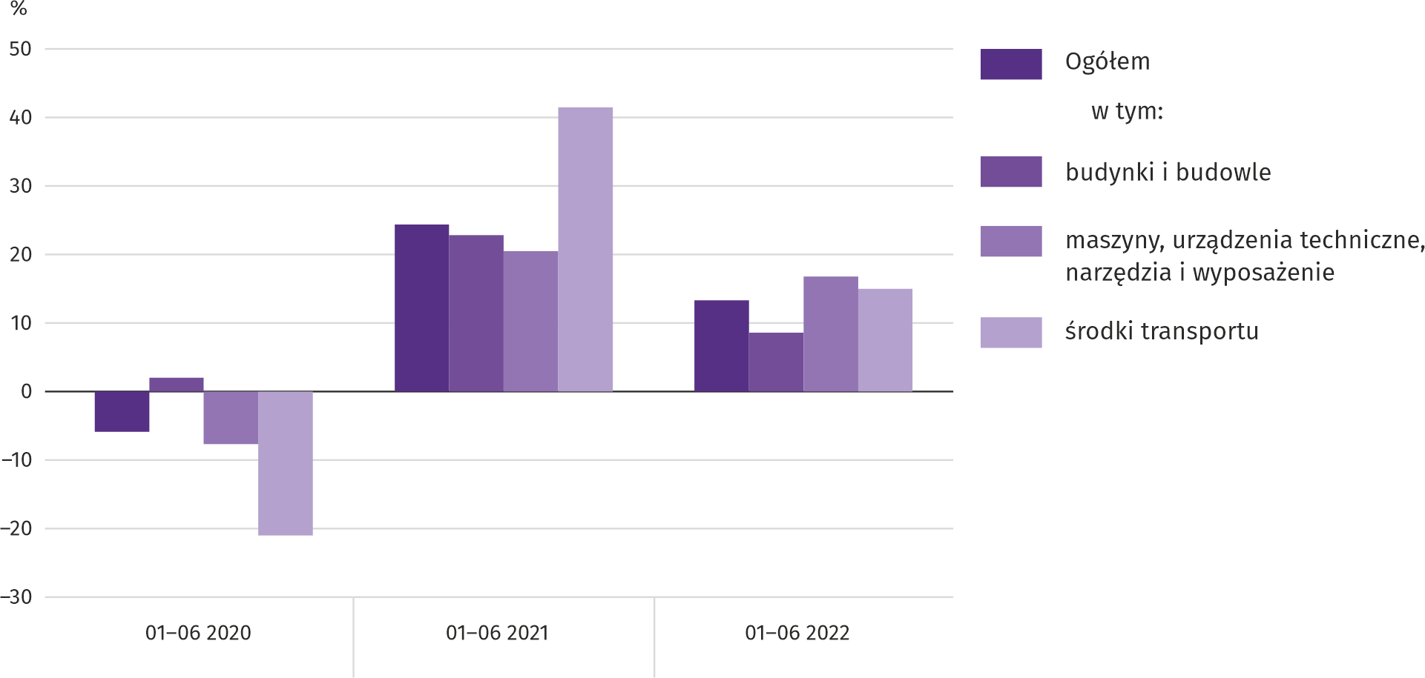
Wzrost nakładów inwestycyjnych miał miejsce m.in. w przetwórstwie przemysłowym (o 41,4%), w zakwaterowaniu i gastronomii (o 32,9%) oraz w dostawie wody; gospodarowaniu ściekami i odpadami; rekultywacji (o 20,1%). Spadek nakładów odnotowano m.in. w budownictwie (o 48,7%).
W 1 półroczu br. inwestowały głównie przedsiębiorstwa prowadzące działalność w zakresie transportu i gospodarki magazynowej (na które przypadało 30,7% ogółu poniesionych nakładów), w zakresie przetwórstwa przemysłowego (26,8%) oraz administrowania i działalności wspierającej (11,0%). W strukturze nakładów według sekcji w porównaniu z analogicznym okresem ub. roku najbardziej zwiększył się udział nakładów poniesionych przez przedsiębiorstwa zajmujące się przetwórstwem przemysłowym (o 5,3 p. proc.), natomiast najbardziej zmniejszył się udział nakładów przedsiębiorstw prowadzących działalność w zakresie budownictwa (o 1,8 p. proc.).
W okresie styczeń–czerwiec br. rozpoczęto 24283 inwestycje, tj. o 10,8% mniej niż przed rokiem. Łączna wartość kosztorysowa inwestycji nowo rozpoczętych wyniosła 12426,1 mln zł i była o 41,6% wyższa niż w 1 półroczu ub. roku. Na ulepszenie (tj. przebudowę, rozbudowę, rekonstrukcję lub modernizację) istniejących środków trwałych przypadało 35,3% wartości kosztorysowej wszystkich inwestycji rozpoczętych (przed rokiem 46,4%). Znacznie (ponad 4-krotnie) zwiększyła się w skali roku wartość kosztorysowa inwestycji rozpoczętych przez przedsiębiorstwa działające w obsłudze rynku nieruchomości.

Podmioty gospodarki narodowej
W lipcu br. liczba podmiotów gospodarki narodowej wpisanych do rejestru REGON wzrosła w stosunku do poprzedniego miesiąca o 0,4%. Więcej niż przed miesiącem (o 2,3%) było jednostek z zawieszoną działalnością, natomiast mniej odnotowano jednostek wykreślonych z rejestru REGON i nowo zarejestrowanych (odpowiednio o 12,5% i 9,3%).
Według stanu na koniec lipca br. liczba podmiotów gospodarki narodowej wpisanych do rejestru REGON wyniosła 949552, co oznacza wzrost o 4,3% w skali roku oraz o 0,4% w stosunku do poprzedniego miesiąca.
W ogólnej liczbie zarejestrowanych podmiotów najwięcej jest osób fizycznych prowadzących działalność gospodarczą. W końcu lipca br. było ich 615080, tj. więcej o 3,6% niż rok wcześniej. Liczba spółek figurujących w rejestrze REGON wyniosła 264186, w tym 204672 spółki handlowe i 59092 spółki cywilne (wzrost w skali roku odpowiednio o 6,3%, 8,2% i 0,1%).
Według przewidywanej liczby pracujących dominowały podmioty, które przy wpisie do rejestru REGON zadeklarowały, że liczba ta nie przekroczy 9 osób; stanowiły one 96,9% ogółu zarejestrowanych jednostek. Udział podmiotów o przewidywanej liczbie pracujących 10–49 osób wyniósł 2,5%, a powyżej 49 osób – 0,6%. W skali roku wzrost liczby podmiotów wystąpił tylko wśród jednostek najmniejszych (do 9 osób) – o 4,4%.
W porównaniu z lipcem 2021 r. największy wzrost liczby podmiotów odnotowano w sekcjach: wytwarzanie i zaopatrywanie w energię elektryczną, gaz, parę wodną i gorącą wodę (o 18,9%), informacja i komunikacja (o 14,9%) oraz administrowanie i działalność wspierająca (o 7,1%).
W stosunku do czerwca br. liczba podmiotów zwiększyła się m.in. w sekcjach: wytwarzanie i zaopatrywanie w energię elektryczną, gaz, parę wodną i gorącą wodę (o 1,5%), informacja i komunikacja (o 1,0%), a także budownictwo oraz administrowanie i działalność wspierająca (po 0,5%).
Wykres 13. Podmioty gospodarki narodowej nowo zarejestrowane i wyrejestrowane w lipcu 2022 r.
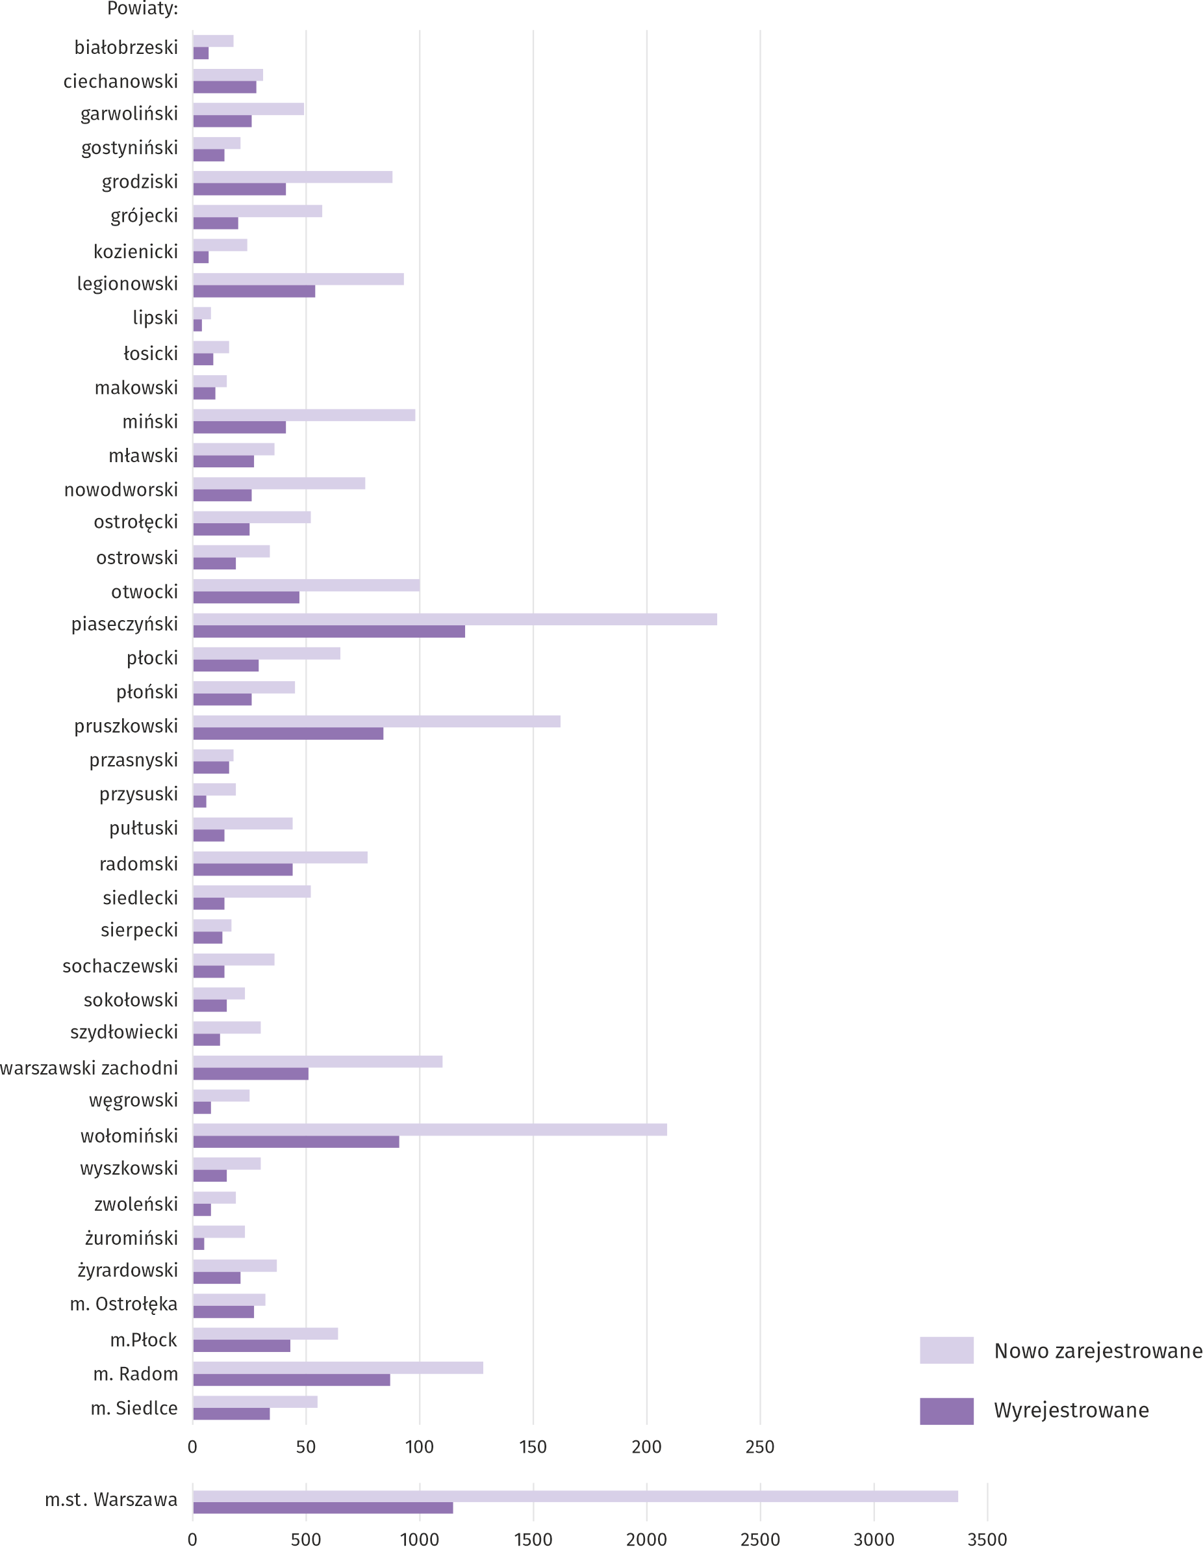

W lipcu br. do rejestru REGON wpisanych zostało 5738 nowych podmiotów, tj. o 9,3% mniej niż w poprzednim miesiącu. Wśród nowo zarejestrowanych jednostek przeważały osoby fizyczne prowadzące działalność gospodarczą, których wpisano 4002 (o 12,0% mniej niż w czerwcu br.). Liczba nowo zarejestrowanych spółek handlowych była większa o 4,1%, w tym spółek z ograniczoną odpowiedzialnością o 3,6%.
W badanym miesiącu wykreślono z rejestru REGON 2349 podmiotów (o 12,5% mniej niż miesiąc wcześniej), w tym 1892 osoby fizyczne prowadzące działalność gospodarczą (o 4,3% mniej).
Mapa 3. Podmioty gospodarki narodowej z zawieszoną działalnością w lipcu 2022 r.
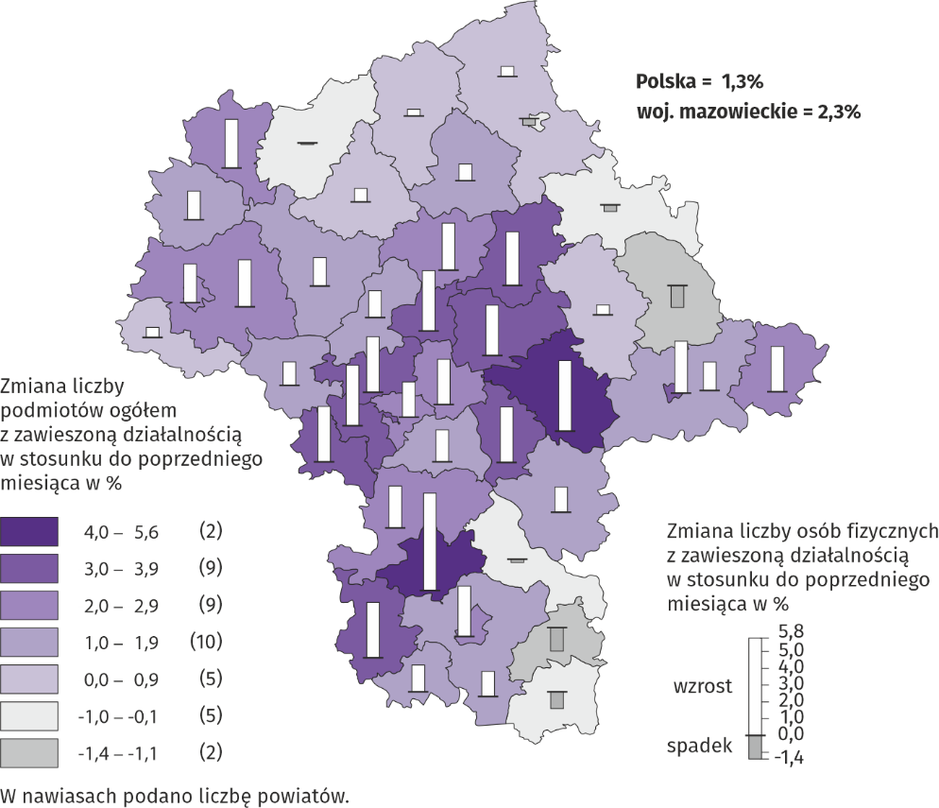
Według stanu na koniec lipca 2022 r. w rejestrze REGON 111980 podmiotów miało zawieszoną działalność (o 2,3% więcej niż przed miesiącem). Zdecydowaną większość stanowiły osoby fizyczne prowadzące działalność gospodarczą (90,6% wobec 90,4% w poprzednim miesiącu).

Koniunktura gospodarcza
W większości badanych obszarów przedsiębiorcy w sierpniu br. oceniają koniunkturę podobnie jak miesiąc wcześniej. Wyjątkami są transport i gospodarka magazynowa oraz handel hurtowy, gdzie oceny spadły oraz budownictwo, gdzie oceny wzrosły.

Wykres 14. Wskaźniki ogólnego klimatu koniunktury według rodzaju działalności (sekcje i działy PKD 2007)
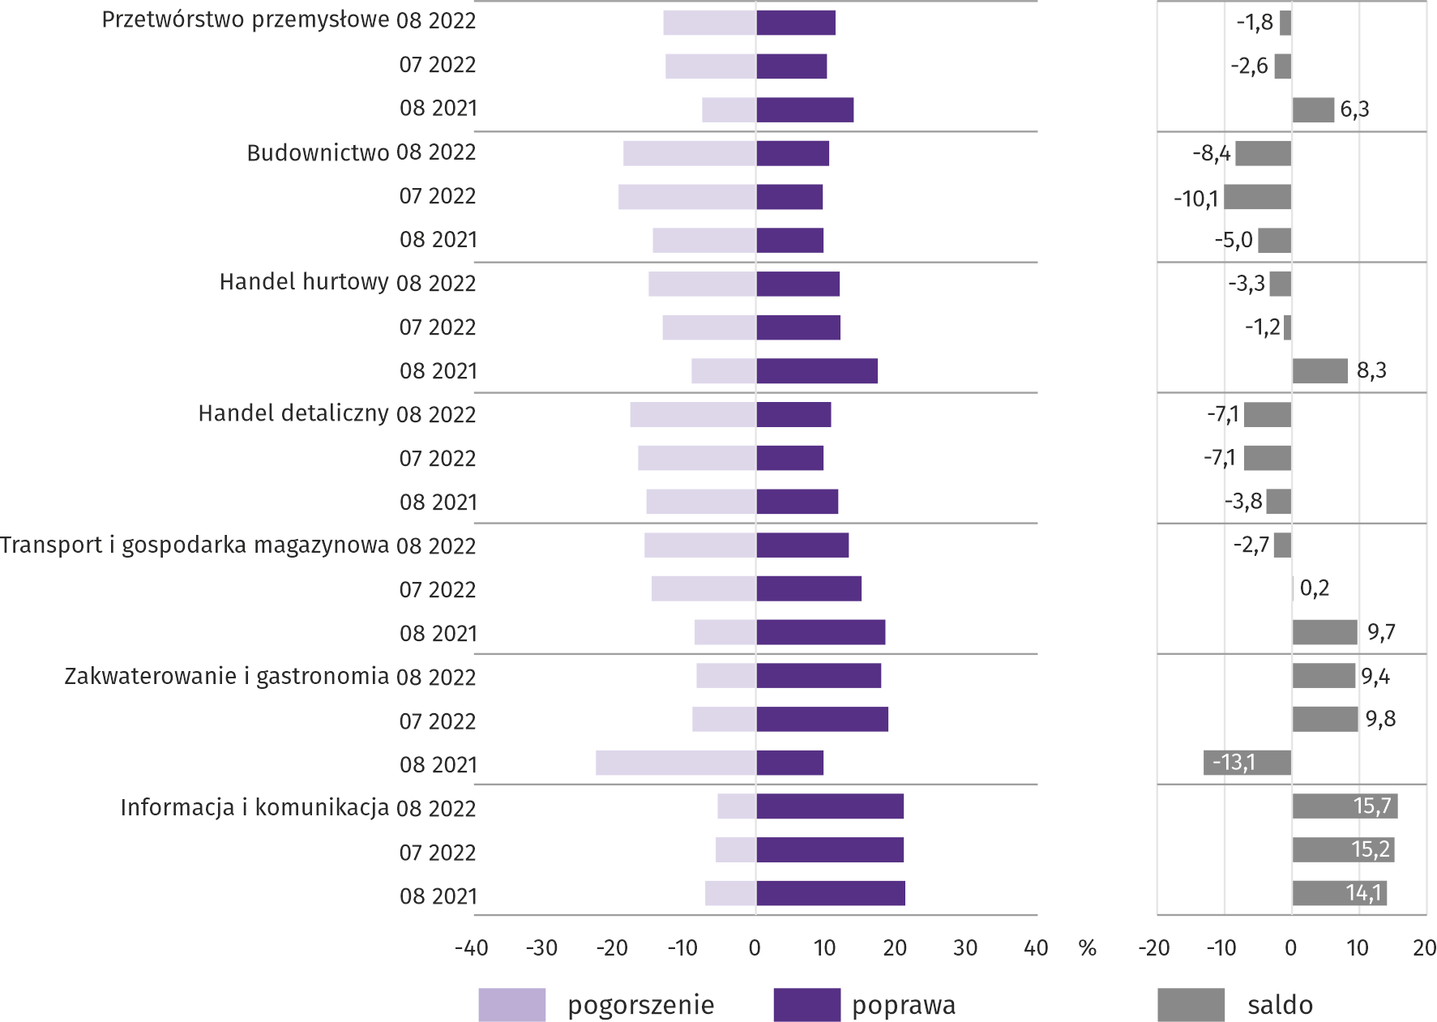

Wyniki badania dot. wpływu wojny w Ukrainie na koniunkturę gospodarczą
Pytania o wpływ wojny w Ukrainie
Pyt. 1. Negatywne skutki wojny w Ukrainie i jej konsekwencje dla prowadzonej przez Państwa firmę działalności gospodarczej będą w bieżącym miesiącu:
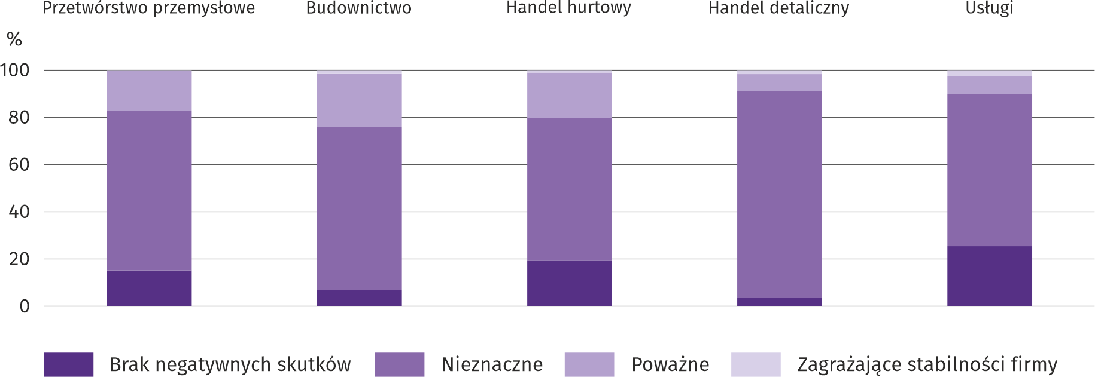
Wśród przedsiębiorców, którzy udzielili odpowiedzi w badaniu najczęściej pojawiały się zdania, że trwająca wojna stanowiła w sierpniu br. nieznaczne zagrożenie dla prowadzenia działalności w ich firmach. Skutki wojny poważne oraz zagrażające stabilności firmy najczęściej odczuwali przedsiębiorcy działający w budownictwie.
Pyt. 2. Z zaobserwowanych w ostatnim miesiącu negatywnych skutków wojny w Ukrainie najbardziej do Państwa firmy odnoszą się:
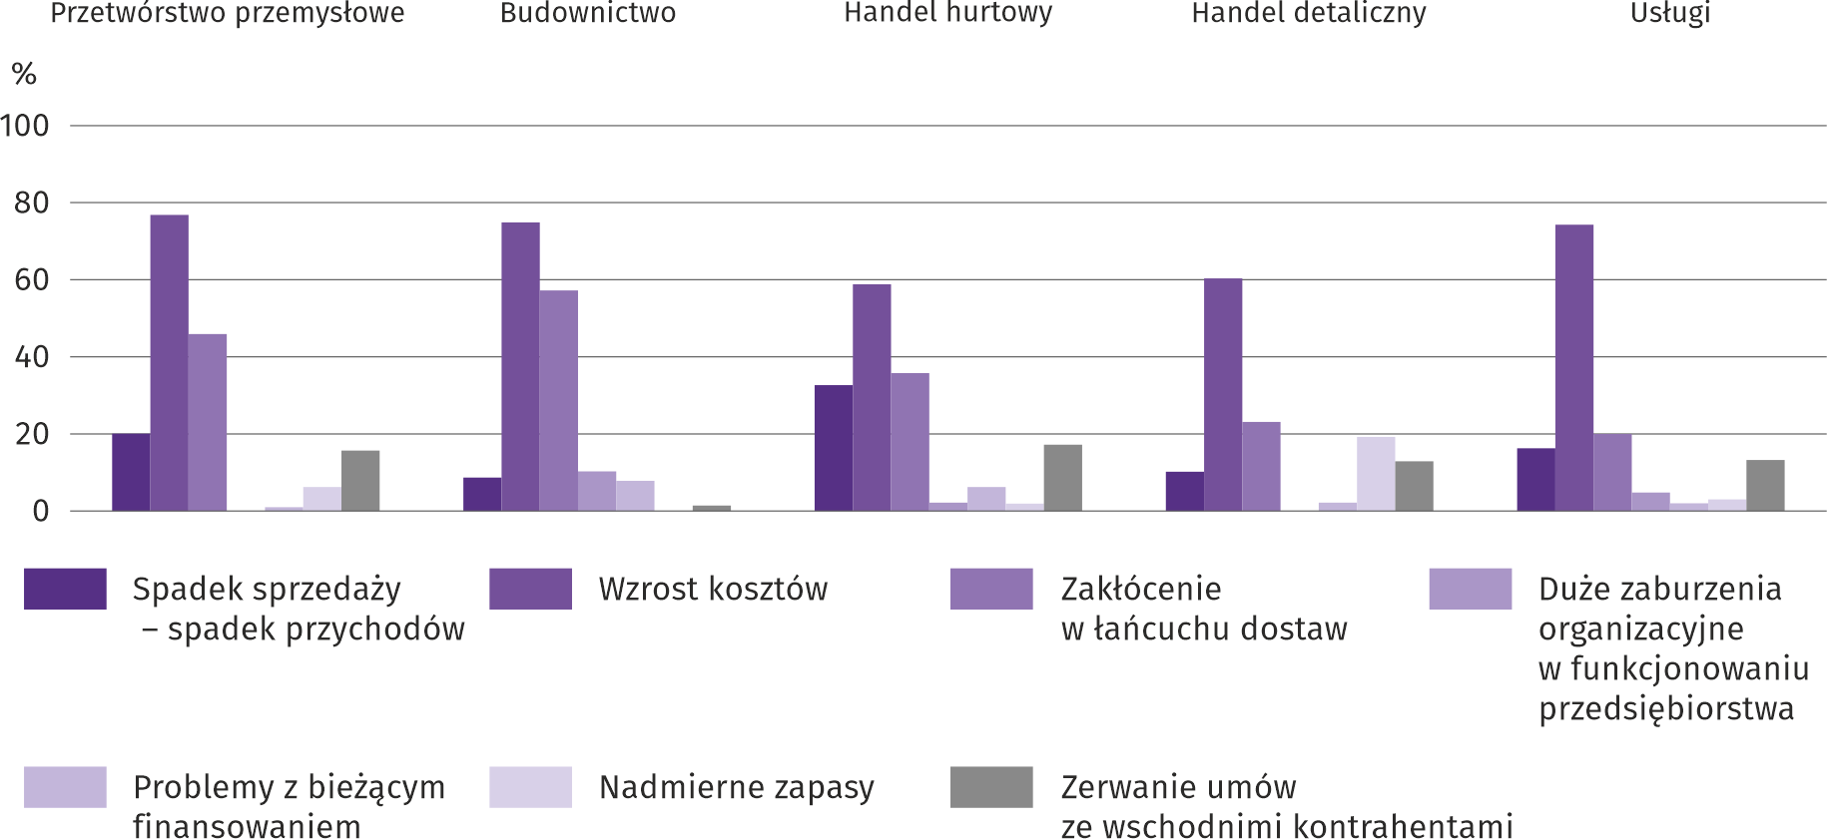
Za negatywny skutek wojny w Ukrainie przedsiębiorcy najczęściej uznali wzrost kosztów oraz zakłócenia w łańcuchu dostaw, a następnie w większości badanych rodzajów działalności spadek sprzedaży/spadek przychodów, a także zerwanie umów ze wschodnimi kontrahentami.
Pyt. 3. Jeżeli w Państwa firmie są zatrudnieni pracownicy z Ukrainy, to czy w związku z wojną w Ukrainie zaobserwowali Państwo w ubiegłym miesiącu:
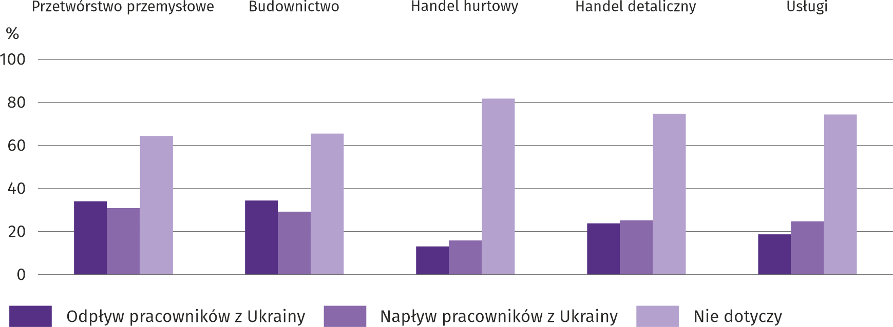
W sierpniu br. we wszystkich badanych rodzajach działalności zaobserwowano odpływ i napływ pracowników z Ukrainy w związku z trwającą wojną (w zdecydowanej większości był to ruch nieznaczny). Odpływ pracowników najczęściej wskazano w budownictwie, a napływ w przetwórstwie przemysłowym.

Rynek pracy
Pyt. 4. Czy zamierzają Państwo w najbliższych trzech miesiącach:
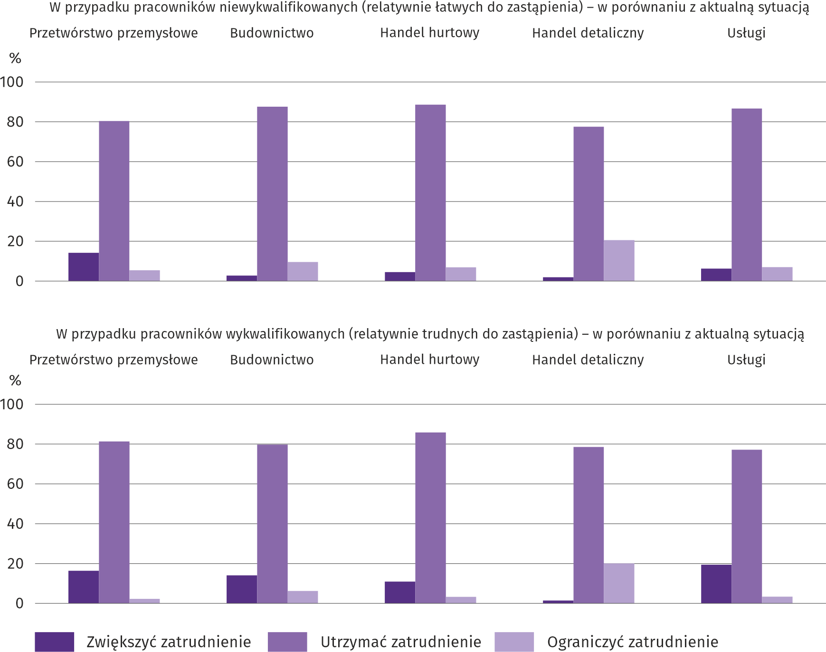
Przedstawiciele wszystkich badanych rodzajów działalności odpowiedzieli, że w ciągu najbliższych trzech miesięcy planują utrzymać zatrudnienie pracowników na tym samym poziomie – dotyczy to zarówno pracowników niewykwalifikowanych (relatywnie łatwych do zastąpienia), jak i wykwalifikowanych (relatywnie trudnych do zastąpienia).

Pyt. 5. Które z poniższych czynników i w jakim stopniu wpłyną na poziom wynagrodzenia pracowników w Państwa firmie w najbliższych trzech miesiącach:
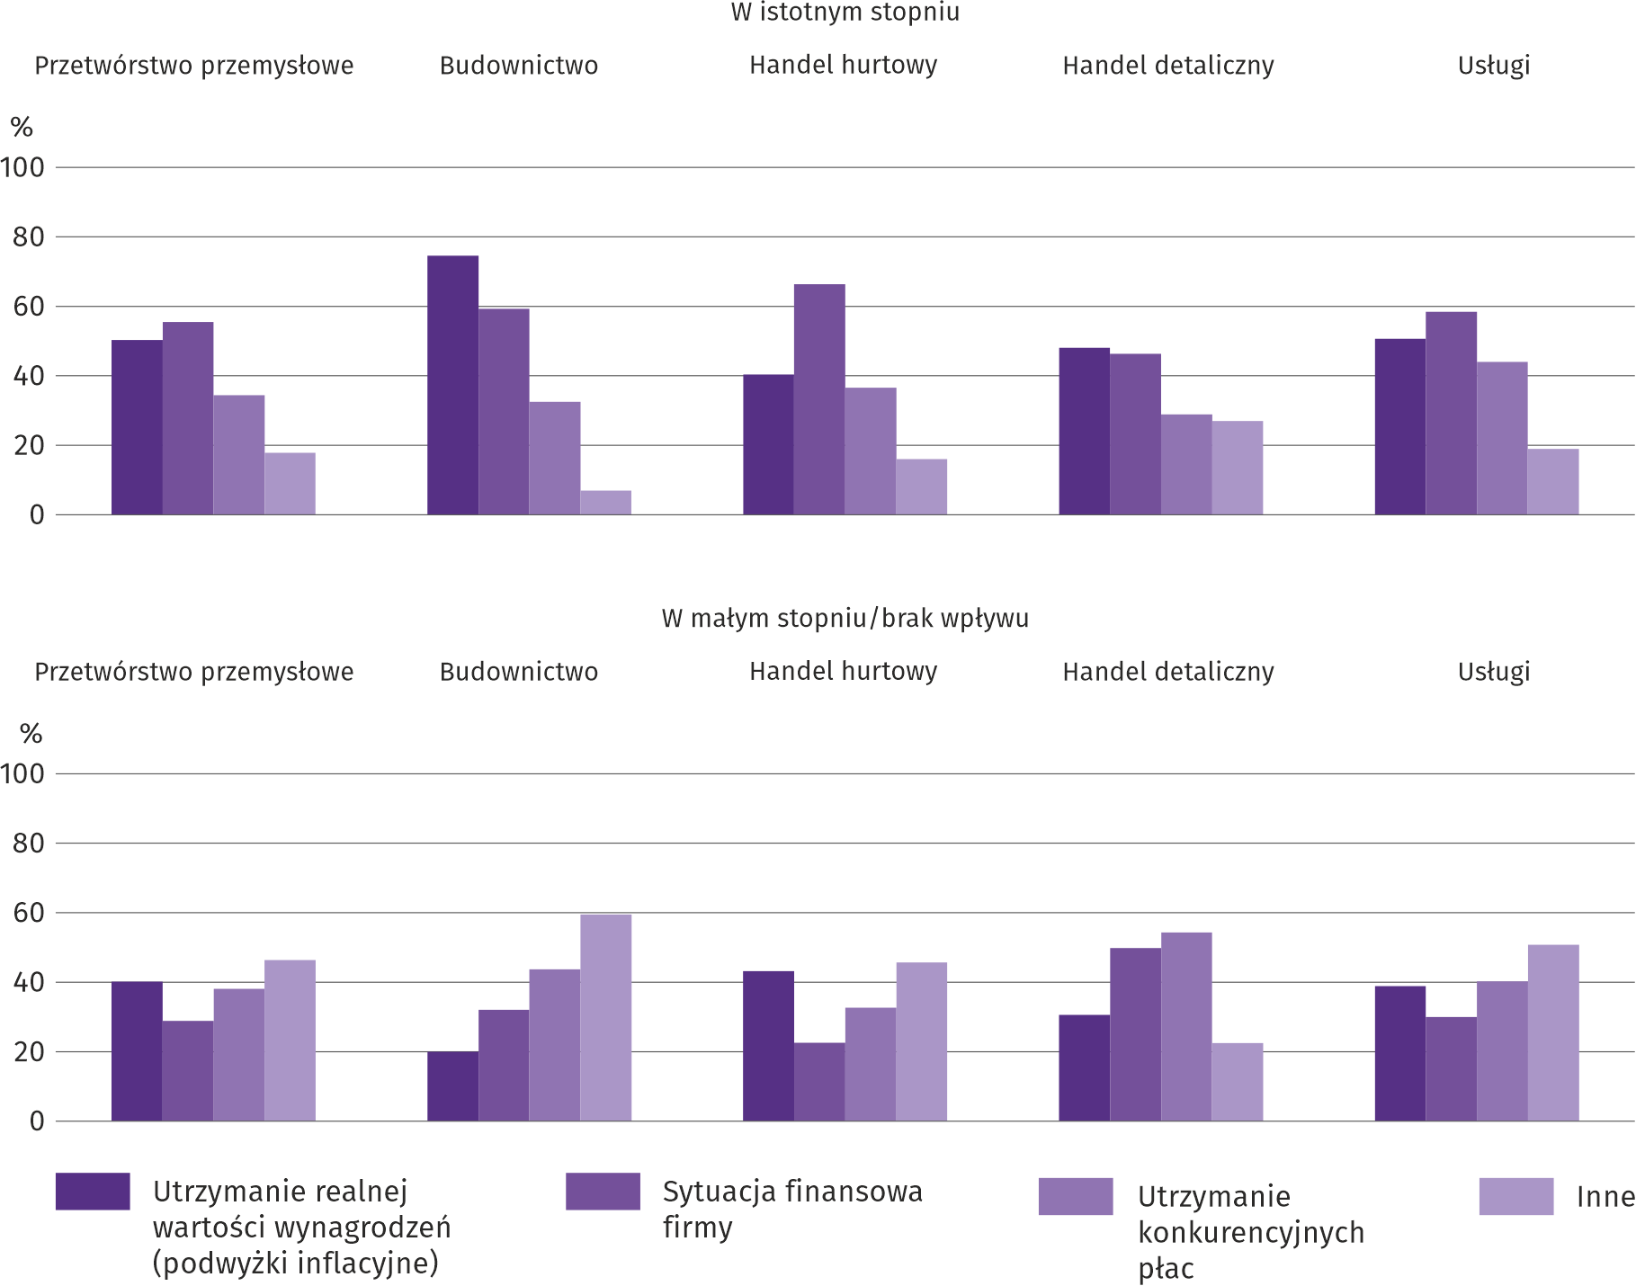
Wśród czynników, które będą miały istotny wpływ na poziom wynagrodzenia pracowników w najbliższych trzech miesiącach przedsiębiorcy najczęściej wskazali sytuację finansową firmy oraz utrzymanie realnej wartości wynagrodzeń (podwyżki inflacyjne). Natomiast za czynniki wpływające w małym stopniu lub pozostające bez wpływu na poziom wynagrodzenia pracowników w większości rodzajów działalności najczęściej uznano inne niż wymienione w badaniu; tylko w handlu detalicznym najwięcej wskazań miało utrzymanie konkurencyjnych płac.

Pyt. 6. W jakim stopniu Państwa decyzje w zakresie zatrudnienia i wynagrodzeń w najbliższych trzech miesiącach oparte są:
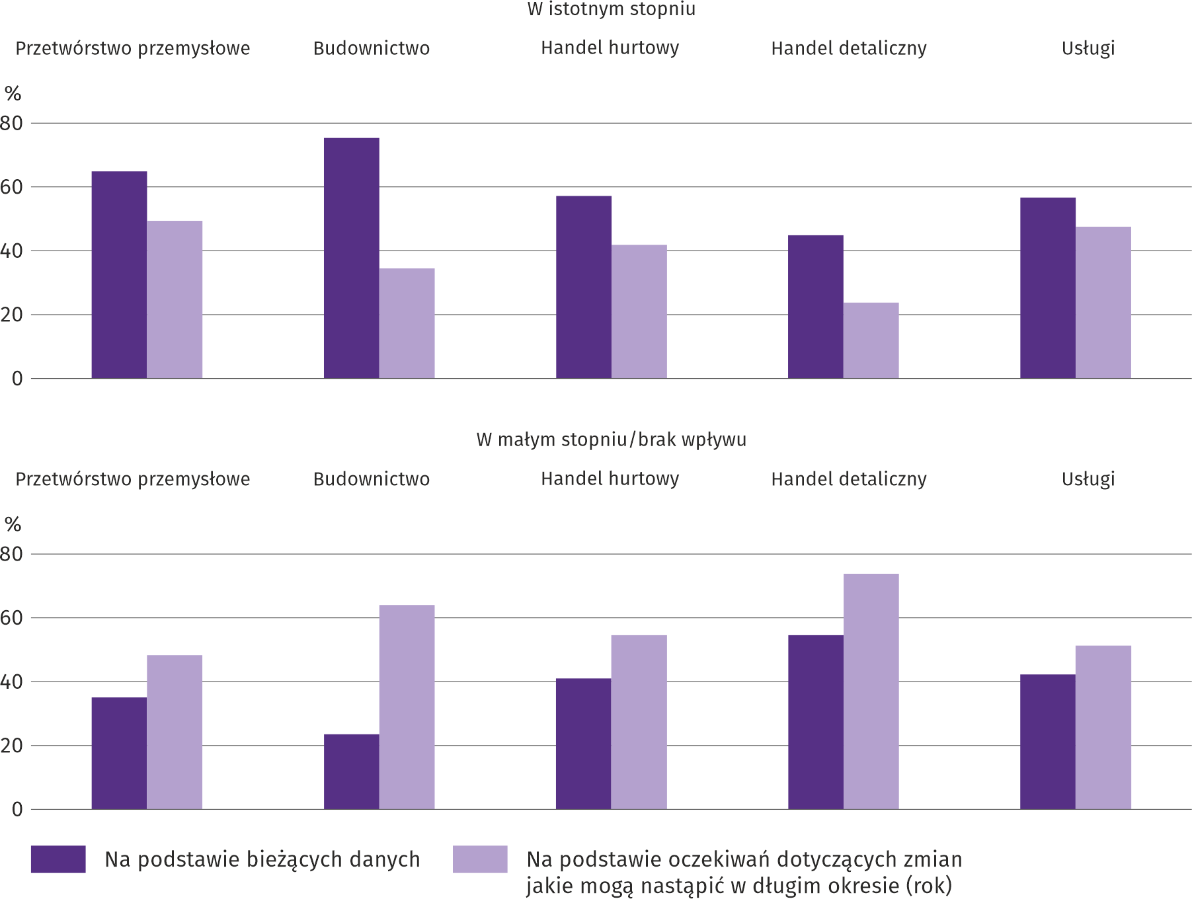
Przedstawiciele wszystkich badanych rodzajów działalności najczęściej byli zdania, że decyzje w zakresie zatrudnienia i wynagrodzeń w najbliższych trzech miesiącach w istotnym stopniu oparte są na podstawie bieżących danych, natomiast w małym stopniu na podstawie oczekiwań dotyczących zmian, jakie mogą nastąpić w długim okresie (rok).
Więcej informacji dotyczących wyników badań koniunktury gospodarczej można znaleźć na stronie Urzędu Statystycznego w Zielonej Górze https://zielonagora.stat.gov.pl/osrodki/osrodek-badan-koniunktury/obk-dane/.

Tablica 15. Wybrane dane o województwie mazowieckim
WYSZCZEGÓLNIENIE  A – 2021 r.  B – 2022 r. |  | 01 | 02 | 03 | 04 | 05 | 06 | 07 | 08 | 09 | 10 | 11 | 12
Przeciętne zatrudnienie w sektorze przedsiębiorstw ª (w tys. osób) | A | 1540,2 | 1538,3 | 1534,8 | 1528,8 | 1532,2 | 1537,7 | 1537,8 | 1536,4 | 1537,6 | 1537,9 | 1541,8 | 1546,6
 | B | 1569,9 | 1571,8 | 1572,5 | 1572,8 | 1572,2 | 1574,9 | 1577,9
poprzedni miesiąc=100 | A | 99,9 | 99,9 | 99,8 | 99,6 | 100,2 | 100,4 | 100,0 | 99,9 | 100,1 | 100,0 | 100,3 | 100,3
 | B | 101,5 | 100,1 | 100,0 | 100,0 | 100,0 | 100,2 | 100,2
analogiczny miesiąc poprzedniego roku=100 | A | 99,2 | 99,2 | 99,3 | 101,0 | 102,2 | 101,8 | 101,2 | 100,5 | 100,3 | 100,2 | 100,3 | 100,3
 | B | 101,9 | 102,2 | 102,5 | 102,9 | 102,6 | 102,4 | 102,6
Bezrobotni zarejestrowani (w tys. osób; stan w końcu okresu) | A | 151,1 | 152,5 | 149,9 | 147,7 | 144,6 | 141,4 | 139,6 | 138,2 | 134,9 | 131,2 | 129,9 | 129,2
 | B | 133,5 | 132,7 | 130,4 | 128,0 | 125,3 | 121,7 | 120,7
Stopa bezrobocia ^{b} (w %; stan w końcu okresu) | A | 5,3 | 5,4 | 5,3 | 5,2 | 5,1 | 5,0 | 4,9 | 4,9 | 4,8 | 4,6 | 4,6 | 4,6
 | B | 4,7 | 4,7 | 4,6 | 4,5 | 4,4 | 4,3 | 4,2
Oferty pracy (zgłoszone w ciągu miesiąca) | A | 13732 | 14151 | 15040 | 15041 | 14658 | 14339 | 15485 | 14674 | 16427 | 18125 | 17141 | 13252
 | B | 16533 | 15627 | 18846 | 14296 | 14943 | 14081 | 12893
Bezrobotni na 1 ofertę pracy (stan w końcu okresu) | A | 21 | 21 | 22 | 17 | 17 | 16 | 16 | 16 | 13 | 14 | 14 | 26
 | B | 16 | 17 | 14 | 16 | 13 | 13 | 16
Przeciętne miesięczne wynagrodzenia brutto w sektorze przedsiębiorstw ª (w zł) | A | 6570,77 | 6519,70 | 7109,13 | 6904,91 | 6594,12 | 6777,25 | 6772,44 | 6746,93 | 6742,14 | 6968,53 | 6875,56 | 7590,74
 | B | 7163,58 | 7275,06 | 7947,19 | 7819,34 | 7450,43 | 7539,43 | 7716,38
poprzedni miesiąc=100 | A | 98,1 | 99,2 | 109,0 | 97,1 | 95,5 | 102,8 | 99,9 | 99,6 | 99,9 | 103,4 | 98,7 | 110,4
 | B | 94,4 | 101,6 | 109,2 | 98,4 | 95,3 | 101,2 | 102,3
analogiczny miesiąc poprzedniego roku=100 | A | 104,5 | 103,7 | 106,1 | 108,4 | 108,4 | 108,7 | 108,0 | 107,9 | 108,4 | 107,7 | 109,7 | 113,3
 | B | 109,0 | 111,6 | 111,8 | 113,2 | 113,0 | 111,2 | 113,9
Wskaźniki cen:
towarów i usług konsumpcyjnych ^{c}:
analogiczny okres poprzedniego roku=100 | A | . | . | 102,9 | . | . | 104,3 | . | . | 105,2 | . | . | 107,3
 | B | . | . | 109,5 | . | . | . | .
a W przedsiębiorstwach, w których liczba pracujących przekracza 9 osób. b Udział zarejestrowanych bezrobotnych w cywilnej ludności aktywnej zawodowo, szacowanej na koniec każdego miesiąca. c W kwartale.
Tablica 15. Wybrane dane o województwie mazowieckim (cd.)
WYSZCZEGÓLNIENIE  A – 2021 r.  B – 2022 r. |  | 01 | 02 | 03 | 04 | 05 | 06 | 07 | 08 | 09 | 10 | 11 | 12
Wskaźniki cen (dok.):
skupu ziarna zbóż:
poprzedni miesiąc=100 | A | 109,5 | 102,4 | 102,9 | 100,7 | 104,6 | 98,5 | 86,4 | 107,3 | 113,8 | 100,2 | 110,9 | 116,5
 | B | 91,0 | 105,6 | 116,2 | 108,1 | 104,0 | 100,2 | 91,3
analogiczny miesiąc poprzedniego roku=100 | A | 122,8 | 117,9 | 124,4 | 117,2 | 116,3 | 122,8 | 126,0 | 136,8 | 146,1 | 136,9 | 139,8 | 163,7
 | B | 136,0 | 140,2 | 158,3 | 169,9 | 168,9 | 171,7 | 181,4
skupu żywca rzeźnego wołowego (bez cieląt):
poprzedni miesiąc=100 | A | 93,5 | 133,9 | 86,2 | 103,4 | 99,2 | 104,9 | 99,7 | 103,1 | 104,8 | 97,7 | 115,7 | 101,1
 | B | 103,2 | 103,4 | 107,5 | 108,3 | 101,4 | 93,0 | 100,0
analogiczny miesiąc poprzedniego roku=100 | A | 92,0 | 124,4 | 110,5 | 112,7 | 113,5 | 120,7 | 115,8 | 127,4 | 125,3 | 122,1 | 141,9 | 142,9
 | B | 157,8 | 121,9 | 152,0 | 159,3 | 162,8 | 144,3 | 144,6
skupu żywca rzeźnego wieprzowego:
poprzedni miesiąc=100 | A | 100,2 | 111,1 | 121,7 | 100,2 | 103,5 | 98,5 | 95,4 | 100,4 | 85,2 | 92,5 | 105,3 | 105,5
 | B | 99,8 | 98,4 | 150,1 | 104,6 | 96,8 | 104,0 | 104,1
analogiczny miesiąc poprzedniego roku=100 | A | 67,0 | 71,3 | 86,4 | 89,7 | 103,3 | 97,3 | 101,9 | 104,1 | 94,2 | 91,0 | 104,2 | 116,2
 | B | 115,7 | 102,5 | 126,4 | 132,0 | 123,4 | 130,3 | 142,2
Relacje cen skupu ª żywca wieprzowego do cen targowiskowych żyta | A | . | . | . | . | . | . | 7,9 | 8,0 | 6,1 | 5,2 | 5,4 | 5,3
 | B | 4,7 | 4,6 | 6,1 | 6,0 | 5,7 | 5,9 | 6,4
Produkcja sprzedana przemysłu ^{b} (w cenach stałych):
poprzedni miesiąc=100 | A | 95,1 | 99,3 | 114,3 | 88,4 | 100,0 | 102,3 | 97,3 | 101,3 | 108,0 | 111,0 | 104,8 | 105,2
 | B | 96,1 | 100,0 | 121,9 | 78,1 | 97,4 | 96,8* | 96,4
analogiczny miesiąc poprzedniego roku=100 | A | 102,7 | 104,9 | 113,2 | 122,4 | 115,9 | 110,2 | 105,9 | 110,6 | 108,5 | 113,6 | 118,3 | 127,1
 | B | 128,4 | 129,2 | 137,8 | 121,8 | 118,6 | 112,2* | 111,2
Produkcja budowlano-montażowa ^{b} (w cenach bieżących):
poprzedni miesiąc=100 | A | 37,4 | 108,5 | 139,6 | 101,3 | 115,2 | 104,5 | 95,1 | 109,0 | 108,0 | 103,0 | 112,7 | 109,1
 | B | 48,5 | 115,8 | 126,5 | 99,8 | 113,8 | 99,0 | 99,8
analogiczny miesiąc poprzedniego roku=100 | A | 87,0 | 77,2 | 89,4 | 90,7 | 104,5 | 100,2 | 100,0 | 108,9 | 107,3 | 105,6 | 120,1 | 98,0
 | B | 127,0 | 135,7 | 122,9 | 121,1 | 119,5 | 113,3 | 118,9
a Ceny bieżące bez VAT. b W przedsiębiorstwach, w których liczba pracujących przekracza 9 osób.
Tablica 15. Wybrane dane o województwie mazowieckim (dok.)
WYSZCZEGÓLNIENIE  A – 2021 r.  B – 2022 r. |  | 01 | 02 | 03 | 04 | 05 | 06 | 07 | 08 | 09 | 10 | 11 | 12
Mieszkania oddane do użytkowania (od początku roku) | A | 3895 | 7185 | 10030 | 13097 | 16000 | 19084 | 22224 | 25552 | 29851 | 33607 | 39200 | 44385
 | B | 2877 | 5732 | 9220 | 13204 | 15787 | 18760 | 22028
analogiczny okres poprzedniego roku=100 | A | 145,8 | 115,5 | 109,7 | 111,7 | 108,1 | 104,2 | 91,2 | 92,3 | 90,5 | 90,5 | 93,3 | 95,2
 | B | 73,9 | 79,8 | 91,9 | 100,8 | 98,7 | 98,3 | 99,1
Sprzedaż detaliczna towarów ª (w cenach bieżących):
poprzedni miesiąc=100 | A | 70,1 | 106,4 | 114,3 | 87,7 | 121,4 | 103,0 | 102,9 | 98,8 | 97,9 | 103,9 | 102,5 | 116,9
 | B | 73,9 | 102,5 | 122,9 | 99,4 | 100,4 | 102,6 | 101,3
analogiczny miesiąc poprzedniego roku=100 | A | 88,2 | 97,3 | 122,2 | 127,0 | 121,8 | 113,9 | 110,9 | 110,3 | 112,3 | 115,6 | 125,5 | 115,9
 | B | 122,2 | 117,7 | 126,6 | 143,5 | 118,7 | 118,3 | 116,4
Wskaźnik rentowności obrotu w przedsiębiorstwach ^{b}:
brutto ^{c} (w %) | A | . | . | 7,7 | . | . | 7,1 | . | . | 7,3 | . | . | 6,9
 | B | . | . | 5,6 | . | . | 5,7 | .
netto ^{d} (w %) | A | . | . | 6,4 | . | . | 5,9 | . | . | 6,1 | . | . | 5,7
 | B | . | . | 4,6 | . | . | 4,7 | .
Nakłady inwestycyjne przedsiębiorstw ^{b} – od początku roku (w mln zł; ceny bieżące) | A | . | . | 10470,0 | . | . | 23370,2 | . | . | 38358,4 | . | . | 60121,2
 | B | . | . | 12067,3 | . | . | 26485,4 | .
analogiczny okres poprzedniego roku=100 (ceny bieżące) | A | . | . | 125,1 | . | . | 124,4 | . | . | 122,3 | . | . | 116,2
 | B | . | . | 115,3 | . | . | 113,3 | .
Podmioty gospodarki narodowej ^{e} w rejestrze REGON (stan w końcu okresu) | A | 889125 | 892337 | 895928 | 899078 | 903365 | 907151 | 910555 | 913994 | 918286 | 921713 | 924634 | 927669
 | B | 929689 | 933084 | 936946 | 938904 | 942577 | 946216 | 949552
w tym spółki handlowe | A | 182507 | 183477 | 184442 | 185508 | 186906 | 188142 | 189104 | 190318 | 191708 | 193476 | 194760 | 196493
 | B | 197912 | 199278 | 200876 | 201826 | 202713 | 203559 | 204672
w tym z udziałem kapitału zagranicznego | A | 34386 | 34481 | 34550 | 34665 | 34826 | 34968 | 35089 | 35354 | 35579 | 35854 | 36017 | 36305
 | B | 36402 | 36555 | 36649 | 36790 | 36954 | 37154 | 37405
a W przedsiębiorstwach, w których liczba pracujących przekracza 9 osób. b W przedsiębiorstwach, w których liczba pracujących przekracza 49 osób. c Relacja wyniku finansowego brutto do przychodów z całokształtu działalności. d Relacja wyniku finansowego netto do przychodów z całokształtu działalności. e Bez osób prowadzących gospodarstwa indywidualne w rolnictwie.
Opracowanie merytoryczne:  Urząd Statystyczny w Warszawie  Dyrektor Zofia Kozłowska  Tel: 22 464 23 15 | Rozpowszechnianie:  Centrum Informacji Statystycznej  Marcin Kałuski  Tel: 22 464 20 91
Obsługa mediów  Tel: 22 464 20 91  e-mail: m.kaluski@stat. gov.pl | warszawa.stat.gov.pl
 | @Warszawa_STAT
 | @UrzadStatystycznywWarszawie
 | gus_stat
 | glownyurzadstatystycznygus
 | glownyurzadstatystyczny
W przypadku cytowania danych Głównego Urzędu Statystycznego prosimy o zamieszczenie informacji: „Źródło danych GUS”, a w przypadku publikowania obliczeń dokonanych na danych opublikowanych przez GUS prosimy o zamieszczenie informacji: „Opracowanie własne na podstawie danych GUS”.
Powiązane opracowania
Biuletyn Statystyczny Województwa Mazowieckiego
Raport o sytuacji społeczno-gospodarczej województwa mazowieckiego 2022
Sytuacja społeczno-gospodarcza województw Nr 1/2022
Temat dostępny w bazach danych
Bank Danych Lokalnych (BDL)
Dziedzinowe Bazy Wiedzy (DBW)
Ważniejsze pojęcia dostępne w słowniku
Przeciętne zatrudnienie
Bezrobotni zarejestrowani
Stopa bezrobocia rejestrowanego
Przeciętne miesięczne wynagrodzenie brutto
Cena detaliczna
Wskaźnik cen towarów i usług konsumpcyjnych
Skup produktów rolnych
Ceny skupu
Ceny targowiskowe
Świnie – Trzoda chlewna
Bydło
Produkcja sprzedana przemysłu
Produkcja budowlano-montażowa
Mieszkania oddane do użytkowania
Sprzedaż detaliczna
Sprzedaż hurtowa
Wyniki finansowe przedsiębiorstw
Nakłady inwestycyjne
Podmiot gospodarki narodowej
Koniunktura gospodarcza

Do długotrwale bezrobotnych zalicza się osoby pozostające w rejestrze powiatowego urzędu pracy łącznie przez okres ponad 12 miesięcy w okresie ostatnich 2 lat, z wyłączeniem okresów odbywania stażu i przygotowania zawodowego.
Dotyczy wolnych miejsc pracy i miejsc aktywizacji zawodowej.
Przeciętne wartości temperatur i opadów obliczono jako średnie arytmetyczne przeciętnych miesięcznych wartości z pięciu stacji hydrologiczno-meteorologicznych Instytutu Meteorologii i Gospodarki Wodnej zlokalizowanych w Kozienicach, Mławie, Płocku, Siedlcach i Warszawie.
Dane meldunkowe – mogą ulec zmianie po opracowaniu sprawozdań kwartalnych.
Dotyczy osób prawnych, jednostek organizacyjnych niemających osobowości prawnej oraz osób fizycznych prowadzących działalność gospodarczą (bez osób fizycznych prowadzących gospodarstwa indywidualne w rolnictwie).
Badanie zostało przeprowadzone od 1 do 10 sierpnia br. na próbie jednostek przemysłowych, budowlanych, handlowych i usługowych. Pytania zostały podzielone na dwie sekcje – pytań dotyczących wpływu wojny w Ukrainie na koniunkturę gospodarczą oraz pytań dotyczących rynku pracy. Odpowiedzi na cały dodatkowy blok pytań są udzielane na zasadzie dobrowolności. We wszystkich pytaniach prezentowany jest procent (ważony) odpowiedzi respondentów na dany wariant. Dane zostały zagregowane zgodnie z metodologią agregacji (ważenia) stosowaną standardowo w badaniu koniunktury gospodarczej.

